Національний університет «Полтавська політехніка імені Юрія Кондратюка»
(повне найменування вищого навчального закладу)
_Навчально науковий інститут інформаційних технологій та робототехніки_
(повна назва факультету)
_Кафедра комп’ютерних та інформаційних технологій і систем_
(повна назва кафедри)

Пояснювальна записка
до дипломного проекту (роботи)
_________________бакалавра_________________
(освітньо-кваліфікаційний рівень)
на тему
____________Генерація зображень за допомогою нейронної мережі___________
__________________________________________________________________
__________________________________________________________________

Виконав: студент _4_ курсу, групи _401-ТН_
спеціальності
_______________122 Комп’ютерні науки________________
(шифр і назва напряму)
____________________Бірченко В. Л._________________
(прізвище та ініціали)
Керівник _________Лактіонов О. І.____________________
(прізвище та ініціали)
Рецензент ___________________________________________
(прізвище та ініціали)

Полтава – 2023 року
МІНІСТЕРСТВО ОСВІТИ І НАУКИ УКРАЇНИ
НАЦІОНАЛЬНИЙ УНІВЕРСИТЕТ
«ПОЛТАВСЬКА ПОЛІТЕХНІКА ІМЕНІ ЮРІЯ КОНДРАТЮКА»

НАВЧАЛЬНО НАУКОВИЙ ІНСТИТУТ ІНФОРМАЦІЙНИХ ТЕХНОЛОГІЙ ТА РОБОТОТЕХНІКИ

КАФЕДРА КОМП’ЮТЕРНИХ ТА ІНФОРМАЦІЙНИХ ТЕХНОЛОГІЙ І СИСТЕМ

КВАЛІФІКАЦІЙНА РОБОТА БАКАЛАВРА

спеціальність 122 «Комп’ютерні науки»

на тему

«Генерація зображень за допомогою нейронної мережі»

Студента групи 401-ТН Бірченка В’ячеслава Леонідовича

Керівник роботи
кандидат технічних наук,
доцент Лактіонов О. І.

Завідувач кафедри
кандидат фізико-математичних наук,
доцент Двірна О.А.

Полтава – 2023 року

РЕФЕРАТ

Кваліфікаційна робота бакалавра: 74 с., 24 рис., 3 табл., 14 джерел, 3 додат.
Актуальність теми: генерація зображень за допомогою глибокого навчання є актуальною та захоплюючою темою, яка знаходить все більше застосувань у різних галузях. Даний напрямок досліджень відкриває широкі можливості для творчості, комп'ютерного зору та інтелектуальних систем. Завдяки розвитку глибокого навчання та появі нових алгоритмів, з’являється можливість створювати нові, унікальні та реалістичні зображення.
Об’єкт дослідження: методи генерації зображень за допомогою нейронної мережі GAN (Generative Adversarial Network).
Мета роботи: вивчення та розробка ефективного підходу до генерації зображень за допомогою нейронної мережі для отримання якісних, реалістичних та візуально привабливих результатів.
Методи дослідження: проектування та розробка архітектури нейронної мережі, розробка алгоритмів обробки зображень, навчання нейронної мережі, оцінки якості зображень.
Структура та обсяг: дипломна робота складається з вступу, чотирьох розділів та висновків.
У першому розділі наведені основні підходи та методи генерації зображень, розглянуті їх архітектури, принцип роботи та застосування.
У другому розділі виконана постановка задачі та вимоги до характеристик зображень, що мають бути згенеровані нейронною мережею.
У третьому розділі розглянуті проектні рішення в реалізації системи, такі як використані технології, обладнання, середовище, мова програмування.
У четвертому розділі детально розглянута реалізація системи та оцінені отримані результати генерації мереж.
Ключові слова: нейронна мережа, генерація зображень, архітектура нейронної мережі, навчання мережі, VAE, GAN, DCGAN.

ABSTRACT

Qualification work of a bachelor: 74 pages, 24 figures, 3 tables, 14 references, 3 appendices.
Theme urgency: image generation using deep learning is a relevant and exciting subject that finds increasing applications in various fields. This research direction opens up broad possibilities for creativity, computer vision, and intelligent systems. With the advancement of deep learning and the emergence of new algorithms, it becomes possible to create new, unique, and realistic images.
Research object: methods of image generation using Generative Adversarial Networks (GAN).
Objective of the work: to study and develop an effective approach to image generation using neural networks to obtain high-quality, realistic, and visually appealing results.
Research methods: design and development of neural network architecture, development of image processing algorithms, neural network training, image quality evaluation.
Structure and volume: the thesis consist of an introduction, four chapters, and conclusions.
The first chapter presents the main approaches and methods of image generation, discusses their architectures, working principles, and applications.
The second chapter formulates the problem statement and requirements for the characteristics of the images to be generated by the neural network.
The third chapter discusses the design decisions in the system implementation, such as the technologies used, equipment, environment, and programming language.
The fourth chapter provides a detailed explanation of the system implementation and evaluates the generated results of the networks.
Keywords: neural network, image generation, neural network architecture, network training, VAE, GAN, DCGAN.

ЗМІСТ

ПЕРЕЛІК УМОВНИХ ПОЗНАЧЕНЬ, СИМВОЛІВ, СКОРОЧЕНЬ І ТЕРМІНІВ 5
ВСТУП 6
РОЗДІЛ 1 АНАЛІТИЧНИЙ ОГЛЯД ГАЛУЗІ ГЕНЕРАЦІЇ ЗОБРАЖЕНЬ 8
1.1 Огляд існуючих методів генерації зображень 8
1.2 Вивчення попередніх досліджень у галузі 19
1.3 Вивчення проблем та викликів 23
РОЗДІЛ 2 ПОСТАВНОВКА ЗАДАЧІ ГЕНЕРАЦІЇ ЗОБРАЖЕНЬ 26
2.1 Характеристики зображень та їх вплив на генерацію зображень 26
2.2 Визначення вимог до характеристик об'єкту проектування 28
РОЗДІЛ 3 ПРОЕКТНІ РІШЕННЯ В РЕАЛІЗАЦІЇ СИСТЕМИ 30
3.1 Вибір та обґрунтування використаних технологій 30
3.2 Опис експериментального обладнання та середовища 35
РОЗДІЛ 4 РЕАЛІЗАЦІЯ ТА НАВЧАННЯ СИСТЕМИ 39
4.1 Реалізація нейронної мережі 39
4.2 Підготовка та обробка набору даних 43
4.3 Процес навчання мережі та отримані результати 44
ВИСНОВКИ 58
СПИСОК ВИКОРИСТАНИХ ДЖЕРЕЛ 59
ДОДАТОК А ВИХІДНИЙ КОД ОСНОВНИХ КОМПОНЕНТІВ ПРОЕКТУ 61
ДОДАТОК Б ЗОБРАЖЕННЯ ЗГЕНЕРОВАНІ НЕЙРОННОЮ МЕРЕЖЕЮ 72

ПЕРЕЛІК УМОВНИХ ПОЗНАЧЕНЬ, СИМВОЛІВ, СКОРОЧЕНЬ І ТЕРМІНІВ

GAN – Generative Adversarial Network
DCGAN – Deep Convolutional Generative Adversarial Network
VAE – Variational Autoencoders
PCA – Principal components analysis
RGB – Red-Green-Blue
CMYK – Cyan-Magenta-Yellow-Key
CPU – Central Processing Unit
GPU – Graphics Processing Unit
CUDA – Compute Unified Device Architecture
RAM – Random Access Memory
Adam – Adaptive Moment Estimation

ВСТУП

У сучасному світі штучний інтелект і комп’ютерний зір відіграють дедалі важливішу роль в багатьох аспектах нашого життя. Зростання зацікавленості нейронними мережами та глибоким навчанням в останні роки свідчить про високі потенційні можливості даних технологій. Їх застосування можливе а широкому спектрі галузей, таких як медицина, реклама, транспорт, розваги тощо.
Одним з найпотужніших засобів спілкування та вираження ідей є зображення, але їх створення та дизайн потребують багато творчості, часу та навичок, тому розробка методів генерації зображень має великий потенціал і відкриває нові перспективи для використання штучного інтелекту в творчих та практичних сферах.
Метою даної дипломної роботи є дослідження методів генерації зображень та розробка системи генерації зображень за допомогою генеративної мережі Generative Adversarial Network (GAN), зокрема її більш ефективної модифікації Deep Convolutional Generative Adversarial Network (DCGAN).
Наразі DCGAN є одним з найефективніших підходів до генерації зображень, що поєднує генеративну та дискримінативну моделі, для забезпечення найкращого результату внаслідок змагального процесу навчання.
Вибір DCGAN зумовлений його здатністю генерувати високоякісні зображення завдяки використанню згорткових шарів у дискримінаторі (відповідає за визначення реальності зображення) та генераторі (намагається згенерувати «реальне» зображення), що допомагає моделі засвоювати просторові характеристики зображень, такі як форми, текстури, кольори та забезпечувати більш точні результати.
В рамках даної роботи будуть розглянуті основні проектні рішення, пов'язані з реалізацією DCGAN, а також проведені експерименти для оцінки якості отриманих зображень.
Результати роботи можуть мати значний практичний потенціал у таких галузях:
- графічний дизайн. Створення привабливих, реалістичних візуальних елементів, логотипів, дизайну упаковок, створення дизайну в цілому тощо;
- кіноіндустрія. Створення реалістичних візуальних ефектів, фантастичних або реалістичних світів, генерація персонажів, що дозволить збільшити кінематографічний ефект;
- моделювання. Створення синтетичних даних для використання в тренуванні моделей, що дозволить збільшити різноманітність даних та зменшити витрати на збір реальних даних;
- маркетинг. Створення високоякісного, привабливого контенту для реклами, брендування та інших маркетингових матеріалів, що дозволить привернути більше уваги цільової аудиторії;
- вирішення завдань комп'ютерного зору. Генерація реалістичних зображень для покращення якості та розуміння вхідних даних для аналізу та прийняття рішень в таких задачах як визначення об’єктів, розпізнавання обличчя, виявлення аномалій тощо.
В цілому, розробка методів генерації зображень з використанням нейронної мережі DCGAN має значний потенціал та спектр застосувань у різних галузях. Застосування DCGAN дозволяє створювати нові, реалістичні зображення, що відкриває безліч можливостей для творчості та інновацій.
Таким чином, розробка методів генерації зображень з використанням генеративної нейронної мережі є актуальним і перспективним напрямом дослідження, який може мати значний вплив на різні галузі та сприяти подальшому розвитку штучного інтелекту та комп'ютерного зору.

РОЗДІЛ 1
АНАЛІТИЧНИЙ ОГЛЯД ГАЛУЗІ ГЕНЕРАЦІЇ ЗОБРАЖЕНЬ

Огляд існуючих методів генерації зображень

На даний момент, однією з галузей, що має найбільший активний розвиток в сфері штучного інтелекту та комп'ютерного зору є генерація зображень. Внаслідок постійного прогресу у глибокому навчанні та штучних нейронних мережах з'являються потужні методи для створення реалістичних та високоякісних зображень.
В останні роки глибокі генеративні моделі, що засновані на глибокому навчанні, привертають все більший інтерес завдяки своїм вражаючим досягненням у цій галузі. Глибокі генеративні моделі продемонстрували неймовірну здатність створювати реалістичні елементи різноманітного контенту, такі як зображення, тексти та звуки. Зокрема, серед всіх методів генерації зображень варто звернути увагу саме на дві основні сім'ї глибоких генеративних моделей – це генеративні змагальні мережі (GAN) і варіаційні автокодери (VAE).
Тож розглянемо дані методи генерації зображень, що дозволить оцінити їхні переваги та недоліки, а також, визначити потенційні області застосування. Ці методи вибрані на основі найновіших досягнень у даній галузі, а даний огляд дозволить висвітлити їх ключові аспекти. Кожен з цих методів має свої унікальні можливості та особливості, які необхідно розглянути для вибору найбільш ефективного підходу у завданнях генерації зображень.
Variational Autoencoders (VAE). VAE є одним із найпоширеніших методів генерації зображень. Даний метод базується на комбінації автокодувальних моделей та ймовірнісних моделей. Можливості VAE дозволяють генерувати нові зображення, перетворюючи їх у латентний простір, що дозволяє здійснювати контрольовану генерацію зображень [1].
Для кращого розуміння матеріалу необхідно дати визначення основним поняттям, таким як зменшення розмірності, аналіз основних компонентів (Principal components analysis, PCA), автоенкодери.
Зменшення розмірності – в машинному навчанні це скорочення кількості ознак, що описують дані. Цей процес може бути здійснений багатьма методами, але основні шляхи наступні: створення нових функцій на основі наявних, або вибір певних існуючих функцій, що призводить до зменшення кількості ознак [1]. Зменшення розмірності може бути дуже корисним у різноманітних ситуаціях, таких як візуалізація даних, збереження даних або складні обчислення, коли справа йде про роботу з великим обсягом даних.
Кодер – процес, що створює представлення "нових функцій" з "старих функцій" використовуючи методи вибору чи вилучення, а зворотній процес даному можна назвати декодером. Тоді зменшення розмірності можна розглядати як стиснення даних, де кодер стискає дані з початкового простору до закодованого простору, який також називається латентним простором, а декодер розпаковує їх (рис. 1.1). Таке стиснення може бути з втратами, коли під час кодування частина інформації втрачається і не може бути повністю відновлена під час декодування, можливість втрат залежить від початкового розподілу даних, розміру латентного простору та самого визначення кодера [1].

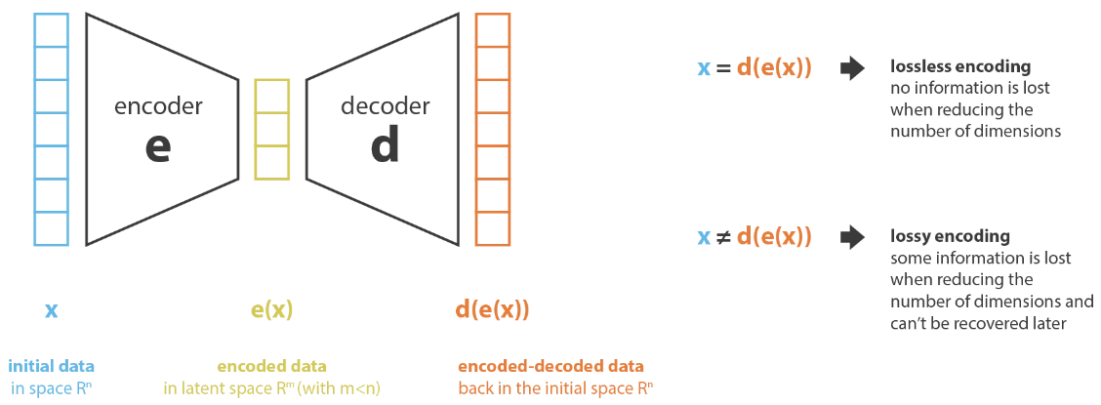
Рисунок 1.1 – Принцип зменшення розмірності з допомогою кодера та декодера

Основною метою методу зменшення розмірності є пошук найкращої пари кодера і декодера, яка зберігає максимальну кількість інформації під час кодування і має мінімальну помилку відновлення при декодуванні.
Метод головних компонент – один із методів зменшення розмірності. Основна ідея методу полягає в тому, щоб побудувати нові незалежні ознаки, які є лінійними комбінаціями початкових ознак, з метою максимізації збереженої дисперсії даних. PCA шукає ортогональний базис нових ознак, де проекції даних на цей підпростір якомога ближчі до початкових даних в межах евклідової відстані [1].
PCA знаходить такі напрямки (головні компоненти), вздовж яких дисперсія даних є найбільшою. Ці головні компоненти утворюють ортогональний базис нового простору ознак. Перша головна компонента визначається як напрямок, вздовж якого дисперсія даних є максимальною, а друга головна компонента обирається таким чином, щоб вона була ортогональна першій компоненті та максимізувала залишкову дисперсію. Цей процес повторюється для всіх наступних компонентів (рис. 1.2) [1].

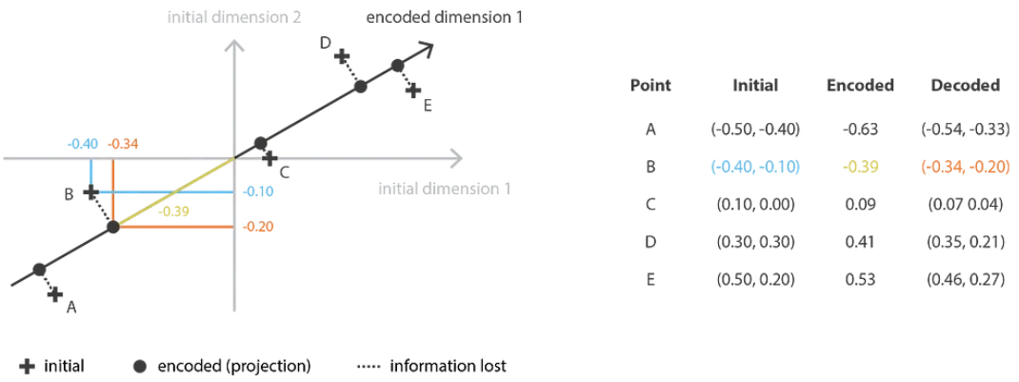
Рисунок 1.2 – Пошук найкращого лінійного підпростору за допомогою PCA

Основна ідея автокодерів полягає в налаштуванні кодера та декодера як нейронних мереж і вивченні оптимальної схеми кодування-декодування шляхом оптимізації.
Під час навчання автокодера проводиться ітераційний процес оптимізації. На кожній ітерації вхідні дані проходять через кодер та декодер, а отриманий реконструйований вихід порівнюється з початковими даними. Різниця між ними, яку називають помилкою реконструкції, використовується для оновлення ваг мережі. Цей процес повторюється для багатьох ітерацій з метою мінімізації помилки реконструкції та навчання оптимального кодера та декодера [1].
Одна з ключових переваг автокодерів полягає в тому, що вони можуть вивчити складні нелінійні залежності в даних, враховуючи внутрішню структуру даних. Це дозволяє їм ефективно зменшувати розмірність даних, зберігаючи важливу інформацію.
Однак, автоенкодери мають обмеження для створення вмісту, генерації нового контенту, оскільки їх головна мета – стиснення та відтворення початкових даних, а не генерація нових. Здавалося б, одним з варіантів вирішення проблеми може бути отримання випадкових точок з прихованого простору, але результати таких дій є обмеженими і не підходять для повноцінної генерації нових даних, оскільки регулярність прихованого простору є досить складним моментом, який залежить від розподілу даних, розміру прихованого простору, архітектури кодера, а для генерації важлива саме регулярність прихованого простору.
Отже, щоб мати можливість використовувати декодер для генеративних цілей, ми повинні бути впевнені, що прихований простір достатньо регулярний. Одним із можливих рішень для отримання такої регулярності є введення явної регуляризації в процесі навчання [1].
Варіаційний автокодер – автокодер, навчання якого регуляризовано для уникнення перенавчання та гарантування хороших властивостей прихованого простору, які забезпечують генеративний процес. Для запровадження регулярізації латентного простору, замість того, щоб кодувати вхід як одну точку, відбувається його кодування як розподіл у латентному просторі. Модель навчається таким чином: вхід кодується як розподіл по прихованому простору; з даного розподілу вибирається точка з латентного простору; точка вибірки декодується, і обчислюється помилка реконструкції; помилка реконструкції поширюється по мережі (рис. 1.3) [1].

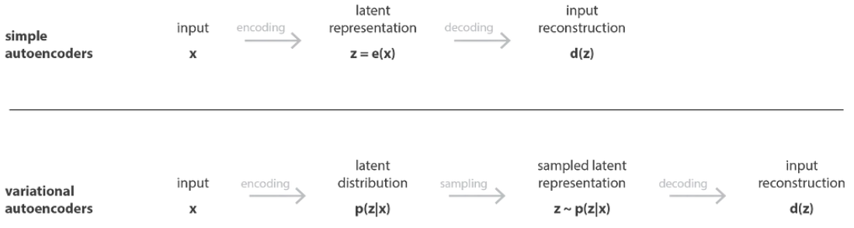
Рисунок 1.3 – Різниця між автокодером та варіаційним автокодером

Регулярність виражається двома основними властивостями:
- Безперервність (дві близькі точки в латентному просторі не повинні давати два абсолютно різні вмісти після декодування).
- Повнота (для обраного розподілу , точка, взята з латентного простору, повинна давати «значущий» вміст після декодування).
Зазвичай регуляризація виконується шляхом забезпечення розподілів, близьких до нормального, за рахунок чого коваріаційні матриці близькі до ідентичності, а середнє значення близьке до нуля (рис. 1.4).

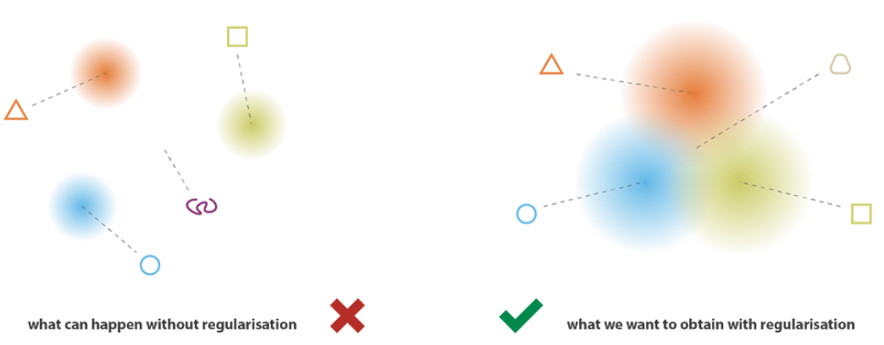
Рисунок 1.4 – Результат регуляризації

В результаті, VAE отримує можливість навчатися репрезентувати та генерувати новий контент, зберігаючи максимальну інформативність та мінімізуючи помилку реконструкції за рахунок регуляризації в поєднанні з ітераційним процесом оптимізації та навчанням кодера та декодера як нейронних мереж.
Головними перевагами VAE можна назвати:
  - Генерація нового контенту. VAE має можливість до генерування нових зразків, подібних до вхідних даних, що робить його корисним для завдань генерації контенту, таких як генерація зображень, тексту або звукових сигналів.
  - Латентний простір з властивостями. VAE використовує латентний простір, який має корисні властивості, на кшталт безперервності та інтерполяції, що дозволяє отримати змінні виміри, які представляють семантичні аспекти даних.
  - Гнучкість у виборі апроксимаційних моделей. VAE дозволяє використовувати різні апроксимаційні моделі для кодера та декодера, що дає гнучкість у моделюванні різних типів даних та використанні різних архітектур мереж.
Недоліки VAE:
  - Розмивання зображення. При генерації зображень VAE може давати в результаті розмивання, тобто згенеровані зображення мають меншу чіткість та деталізованість, ніж вихідні дані.
  - Обмежена виразність. Через використання латентного простору з гауссівським розподілом, VAE може мати обмежену виразність.
  - Проблема з навчанням моделі. Навчання VAE вимогливе до обчислювальних ресурсів та часу, крім того, іноді можуть виникати проблеми з підганянням розподілу латентного простору до стандартного нормального розподілу.
Generative Adversarial Network – тип нейронних мереж, який складається з двох головних компонентів: генератора і дискримінатора. Застосування GAN можливе для генерації нових зображень або даних, які є схожими на навчальний набір даних. Основна суть GAN – змагання між генератором і дискримінатором. Задача генератора – створення реалістичного зображення, тоді як задача дискримінатора – розрізнити реальні зображеннями та зображення, згенеровані генератором. Процес тренування GAN полягає в постійній взаємодії та протистоянні генератора і дискримінатора для досягнення якнайкращих результатів генерації [2, 3].
Розглянемо деякі способи генерації «випадкових» чисел, адже це тісно пов’язано з принципом роботи GAN. Теоретично, неможливо згенерувати випадкові числа, адже комп’ютери принципово детерміновані. Але можливо визначити певні алгоритми, що генерують послідовності чисел з властивостями близькими до випадкових. Генератор псевдовипадкових чисел використовує початкове значення, відоме як "насіння" (seed), і застосовує до нього певні математичні операції, щоб отримати послідовність чисел. Ця послідовність виглядає випадково, але насправді є детермінованою і повторюється, якщо використовується те ж саме насіння.
Для генерації складних випадкових величин, відмінних від нормального розподілу використовуються такі методи, як метод зворотного перетворення, метод Монте-Карло, алгоритм Метрополіса-Гастінга.
Метод Монте-Карло, полягає в генерації випадкових точок з простого розподілу та відкиданні тих, що не відповідають певній умові. Даний метод є простим у реалізації, але може бути неефективним, оскільки відкидаються деякі згенеровані точки [4].
Алгоритм Метрополіса-Гастінга є більш складним методом, який використовує ланцюг Маркова для генерації випадкових змінних зі складного розподілу. Він забезпечує збіжність до стаціонарного розподілу шляхом прийняття або відхилення поточного значення вибірки залежно від певної умови. Цей метод ефективний для генерації великих обсягів даних, але вимагає складнішого налаштування та обчислювальних ресурсів [5].
Нажаль, ні метод Монте-Карло, ні метод Метрополіса-Гастінга не мають відношення до поняття GAN, на відміну від методу зворотного перетворення.
Метод зворотного перетворення ґрунтується на оберненій функції розподілу, що дозволяє перетворити випадкову змінну з простого розподілу на випадкову змінну з складного розподілу завдяки використання функції оберненого розподілу. Концептуально мета оберненого розподілу полягає в тому, щоб деформувати початковий розподіл ймовірностей: функція перетворення бере дані з місця, де початковий розподіл є надто високим порівняно з цільовим розподілом, і розміщує їх там, де він надто низький (рис. 1.5) [2, 3].

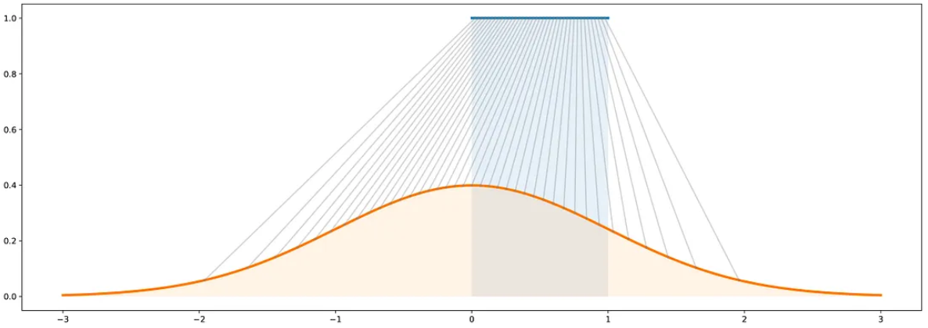
Рисунок 1.5 – Метод зворотного перетворення. Синій – рівномірний розподіл; помаранчевий – нормальний розподіл; сірий – зв’язок рівномірного та нормального розподілу.

Приспустимо, що ми хочемо створити квадратне зображення чорно-білих котів розміром n на n пікселів. Ми можемо представити кожне зображення кота як N-вимірний вектор, однак це не означає, що кожен N-вимірний вектор представлятиме кота квадратної форми. Тому можна сказати, що N-вимірні вектори, які фактично відповідають зображенням котів, розподілені за дуже конкретним ймовірнісним розподілом по всьому N-вимірному простору (тобто деякі пікселі на зображенні вказують на те, що це кіт, тоді як інші, вказують, що це малоймовірно кіт). Так само, у цьому N-вимірному просторі також існують розподіли ймовірностей для зображень собак, птахів тощо.

Виходить, що проблема генерації нового зображення кота відповідає задачі генерації нового вектора згідно з "розподілом ймовірностей кота" у N-вимірному просторі. Таким чином, фактично необхідно вирішити задачу генерації випадкової змінної з певного ймовірнісного розподілу. Але є декілька аспектів: по-перше, мова йде про дуже складний розподіл ймовірностей для зображень котів у великому просторі, по-друге, хоча такий розподіл і може існувати, його неможливо точно описати [2].
Суть полягає в тому, щоб використати нейрону мережу для моделювання функції перетворення. Мережа отримує просту N-вимірну рівномірну випадкову змінну на вхід та генерує іншу N-вимірну випадкову змінну на вихід, яка, після того, як пройде навчання, буде відповідати "котячому розподілу ймовірностей" [2, 3] (рис. 1.6).

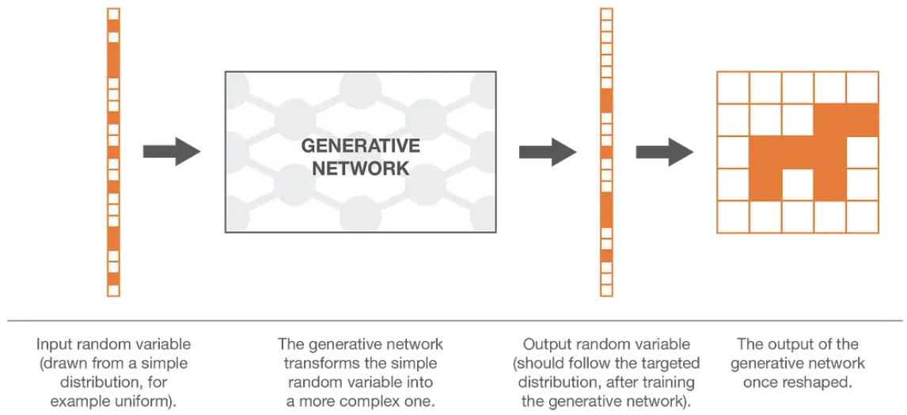
Рисунок 1.6 – Генеративна модель з використанням нейронних мереж

Наступний етап – оптимізувати мережу для представлення правильної функції перетворення. Для досягнення цієї мети можна скористатись двома методами навчання: прямий і непрямий. Метод прямого навчання включає порівняння істинного розподілу ймовірностей зі згенерованим розподілом та зворотне поширення помилки через мережу. Це основна ідея, яка лежить в основі Generative Matching Networks (GMN). Порівнюються розподіли і за допомогою зворотного поширення мережа навчається виправляти помилки і наближати згенерований розподіл до істинного розподілу. У методі непрямого навчання генеративна мережа навчається, змушуючи обидва розподіли проходити через низхідне завдання, яке обране таким чином, щоб оптимізація генеративної мережі виконувалась в напрямку наближення згенерованого розподілу до справжнього розподілу. Ця ідея є основою для GAN, тому розглянемо саме її [2].
В архітектурі GAN завданням низхідної моделі, або дискримінатора, є розрізнення між справжніми та згенерованими зразками. У той же час генератор навчається максимально обманути дискримінатор для того, щоб йому було важко відрізнити згенеровані зразки від справжніх. В результаті ми повинні отримати розподіл, що точно відповідає справжньому розподілу (рис. 1.7).

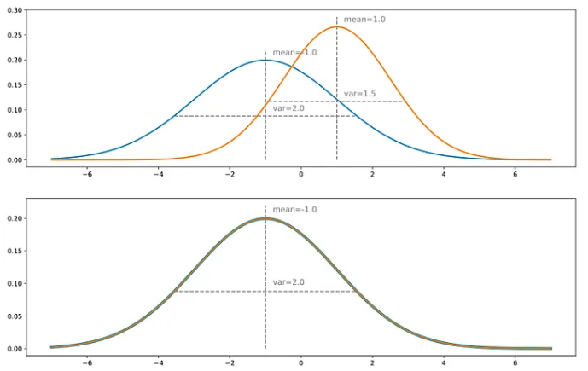
Рисунок 1.7 – Метод прямої відповідності

Генератор – це нейронна мережа, яка функціонує як модель перетворення, яка приймає просту випадкову змінну як вхід та після навчання повертає випадкову змінну, яка відповідає цільовому розподілу. Оскільки цей розподіл є складним і невідомим, використовується інша нейронна мережа – дискримінатор. Дискримінатор моделює функцію, яка приймає N-вимірний вектор і повертає ймовірність того, що цей вектор є "справжнім" (належить до справжнього розподілу).
Після визначення обох мереж відбувається їх спільне навчання, використовуючи протилежні цілі: мета генератора – обдурити дискримінатор, тому генеративна нейронна мережа навчається максимізувати помилку класифікації (розрізнення) між справжніми та згенерованими даними; мета дискримінатора – виявлення підроблених даних, тому дискримінаційна нейронна мережа навчається мінімізувати помилку класифікації та правильно розрізняти між справжніми та згенерованими даними (рис. 1.8) [2, 3].

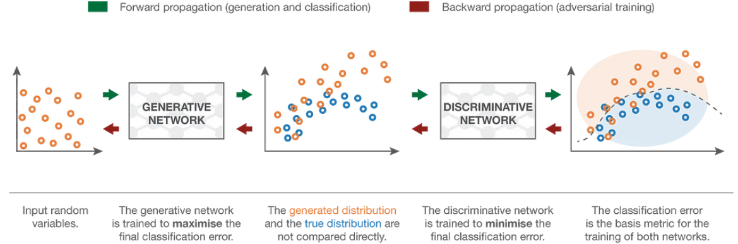
Рисунок 1.8 – Представлення генеративних змагальних мереж

Виходячи з даного принципу отримана назва «змагальних мереж», коли обидві мережі конкурують одна з одною і намагаються перемогти. Ця конкуренція стимулює обидві мережі до постійного прогресу та поліпшення у виконанні своїх відповідних завдань. Кожна мережа намагається покращити свої результати, враховуючи дії та висновки протилежної мережі. Цей взаємодіючий процес допомагає досягти більш високого рівня якості та здібностей обох мереж.
Головними перевагами GAN можна назвати:
- Генерація високоякісних зображень. GAN може генерувати реалістичні зображення з високою якістю, що наближаються до зразків з навчального набору даних.
- Різноманітність зображень. GAN може генерувати нові та унікальні зображення, які не мають прямого відповідника в навчальному наборі даних. Це дозволяє створювати нові творчі візуальні ефекти та відкриває широкі можливості для експериментів.
- Нелінійність та творчість. GAN може виражати нелінійні зв'язки та комплексні структури в зображеннях, що дозволяє відтворювати складні деталі та текстури. Це особливо корисно в задачах, де точні математичні моделі не вистачає для опису об'єктів.
Недоліки GAN:
- Нестійкість навчання. Навчання GAN може бути вимогливим та непередбачуваним. Часто виникають проблеми з недостатнім навчанням або розходженням, де генератор та дискримінатор не досягають рівноваги. Це може призводити до низької якості зображень або невдалого навчання.
- Моделювання даних. GAN моделює розподіл даних, з якого було отримано навчальний набір, що іноді може обмежувати його здатність генерувати нові зображення, які виходять за межі навчальних даних.
- Висока обчислювальна складність. Навчання GAN може вимагати значних обчислювальних ресурсів, включаючи потужні графічні процесори та тривалий час навчання.

Вивчення попередніх досліджень у галузі

Історія методів генерації зображень охоплює значний проміжок часу, починаючи з перших примітивних підходів до сучасних технологій, які використовують глибинні нейронні мережі. Історія методів генерації зображень віддзеркалює еволюцію та розвиток даної галузі та ключові моменти, що вплинули на її напрямок та отримані досягнення.
Умовно методи генерації зображень можна поділити на наступні етапи:
- Ранні методи. Перші методи генерації зображень використовували математичні моделі та алгоритми та були розроблені у 1960-х роках. Вони дозволяли створювати прості геометричні фігури, але мали значні обмеження в створенні складних зображень.
- Розвиток комп’ютерної графіки. У 1970-х роках, з появою більш потужних комп’ютерів растрова графіка стала основою розширених методів генерації зображень, в цей час графічні програми вже дозволяли створювати більш складні, деталізовані зображення, за рахунок використання алгоритмів заповнення, затінення, текстурування.
- Фрактальна графіка. У 1980-х роках за рахунок математичних моделей, що описували самоподібні структури набули популярності методи генерації зображень природніх об’єктів, як гори, хмари, річкові системи на основі фракталів.
- Машинне навчання. В останнє десятиліття завдяки машинному навчанню з’явилися нові методи генерації зображення. Особливу увагу варто звернути на появу генеративних моделей, які стали проривом у генерації реалістичних зображень.
До появи глибинного навчання та генеративних моделей, таких як GAN і DCGAN існували так звані «класичні» методи генерації зображень:
- Шумові моделі. Дані моделі генерують зображення шляхом додавання до початкового шуму певних статистичних характеристик, наприклад, таких як метод Гаусса-Маркова, який використовує випадкові значення, розподілені за Гауссовим законом, для генерації зображень, в результаті чого генеруються шумові зображення, які можуть мати певну структуру або текстурні характеристики [6].
- Фрактальна генерація. Використовує математичні фрактальні моделі для створення зображень. Дані моделі базуються на самоподібності та ітеративному використанні певних правил генерації, що дозволяє створювати зображення зі складною геометрією та деталізацією, включаючи природні пейзажі, хмари, рослини та інші структури [7].
- Статистичні методи. Використовують статистичний аналіз реальних зображень для створення нових зображень з подібними характеристиками, наприклад, метод моментів використовує статистичні моменти (середнє, дисперсію, кореляцію тощо) для генерації зображень з подібними розподілами пікселів.
- Методи на основі текстур. Використовують аналіз текстурних характеристик зображень для генерації нових зображень зі схожими текстурними властивостями.
Основні концепції та теоретичні засади, що лежать в основі методів генерації зображень, включають такі аспекти, як статистичні моделі, ймовірнісні розподіли, глибинні нейронні мережі та математичне моделювання.
Статистичні моделі та ймовірнісні розподіли використовуються для опису характеристик зображень та відтворення їх структури. Завдяки цьому з’являється можливість моделювання різноманітних атрибутів зображень, таких як колір, текстура, форма та інші особливості зображених об'єктів. Застосування статистичних методів дозволяє зберігати та відтворювати характеристики реальних зображень, а також здійснювати певні модифікації та генерацію нових зображень на основі даних характеристик.
Глибинні нейронні мережі є основою багатьох сучасних методів генерації зображень. Вони використовуються для навчання моделей на великому обсязі даних та автоматичного знаходження складних залежностей між пікселями зображень. Глибокі нейронні мережі бувають різних архітектур, включаючи згорткові мережі, рекурентні мережі та генеративні мережі. Вони забезпечують здатність до моделювання та генерування зображення з високою реалістичністю та деталізацією [8].
Математичне моделювання використовується для формалізації процесу генерації зображень і опису елементів, які впливають на зовнішній вигляд та структуру зображень. Математичні моделі дозволяють враховувати закономірності та взаємозв'язки між пікселями зображення і створювати нові зображення на основі цих залежностей.
В останні роки було запропоновано ряд нових підходів та методів генерації зображень з використанням генеративних моделей. Дані методи та підходи надають можливість створювати високоякісні та реалістичні зображення з широкими застосуваннями, включаючи комп'ютерну графіку, мистецтво, дизайн тощо. Дані підходи дозволяють отримати уявлення про сучасні тенденції у генерації зображень та їх потенційні можливості.
Глибинні генеративні моделі (Deep Generative Models). Сучасні генеративні моделі, такі як Generative Adversarial Networks (GANs) та Variational Autoencoders (VAEs), є одними з найпотужніших інструментів для генерації зображень. Генерація нових зображень з високою якістю проходить за допомогою глибоких нейронних мереж для навчання і встановлення складних взаємозв'язків.
Умовно-генеративні моделі (Conditional Generative Models). Дозволяють контролювати процес генерації зображень, вводячи умови або конкретні атрибути. Наприклад, після навчання моделі умовної GANs є можливість задавати певні характеристики або стилі зображень.
Генеративні моделі на основі автокодерів (Autoencoder-based Generative Models). Моделі, які базуються на автоенкодерах, використовуються для генерації зображень шляхом реконструкції даних через скорочене подання.
Удосконалення GANs. Запропоновано досить багато покращень та вдосконалень алгоритмів GAN, зокрема, DCGAN (Deep Convolutional GAN), що використовує згорткові шари для поліпшення якості генерованих зображень. Крім того, існують такі варіації GAN, як CycleGAN, StyleGAN, Pix2Pix тощо, які дозволяють генерувати зображення зі специфічними стилями, трансформувати, поєднувати зображення тощо.
Всі ці нові підходи та методи значно розширили можливості генерації зображень та покращили здатність генерації зображень в різноманітних галузях, включаючи комп'ютерну графіку, медіа, дизайн, медицину та інших.

1.3 Вивчення проблем та викликів

Вивчення проблем та викликів, пов'язаних з методами генерації зображень, є важливим аспектом дослідження у даній галузі. Хоча генеративні моделі показали вражаючі досягнення в створенні нових зображень, вони також зіштовхуються з рядом проблем, які потребують уваги та додаткових досліджень.
Однією з ключових проблем є проблема недостатньої реалістичності, що виникає під час застосування генеративних моделей у галузі генерування зображень. Здатність моделей до відтворення складних деталей, текстури та контексту зображень може бути обмеженою, незважаючи на вражаючі результати сучасних генеративних моделей.
Під недостатньою реалістичністю розуміються такі аспекти, як нечіткість зображення, відсутність деталей, артефакти та неправдоподібні деталі зображення. Особливо важливу роль це грає у вимогливих застосуваннях, таких як генерація фотореалістичних зображень, створення віртуальної реальності або синтез фотореалістичних образів для комп'ютерних ігор і візуальних ефектів.
Складність моделювання імовірнісного розподілу даних, з якого генеруються зображення, є одним з головних факторів, який призводить до недостатньої реалістичності. Реалістичні зображення мають значну кількість деталей, складне освітлення та композицію, перспективу та інші аспекти, що ускладнюють завдання для генеративних моделей. Крім того, недостатня кількість навчальних даних або недостатньо точний вибір архітектури моделі може також призвести до генерації недостатньо реалістичних зображення. У деяких випадках, генеративні моделі можуть недостатньо усвідомлювати глобальну структуру зображення або не здатні передбачати послідовність дій, яка призводить до очікуваного результату [9].
Для вирішення проблеми недостатньої реалістичності запропоновано кілька підходів, що включають вдосконалення архітектури генеративних моделей, використання додаткових компонентів, а також використання додаткових технік постобробки, таких як постпроцесінг та навчання на основі даних, що підкреслюють реалістичність: фільтрів, освітлення тощо.
Наступна проблема – висока обчислювальна складність, що є одним з основних викликів при застосуванні методів генерації зображень. Особливо вимогливими до обчислювальних ресурсів є генеративні моделі, що використовують глибинні нейронні мережі. Велика кількість операцій з обчислення та вагових коефіцієнтів моделі в процесі генерації зображення призводить до значного збільшення часу навчання і генерації зображень, особливо якщо модель має велику кількість параметрів або працює з великими розмірами зображень [8, 9].
Одні з можливих способів вирішення проблеми високої обчислювальної складності – зменшення кількості параметрів, використання паралельних обчислень, апаратного прискорення, оптимізація алгоритмів та архітектур моделей. Крім того, можна використати такий метод, як зменшення розміру зображень.
Ще одна проблема з якою можуть стикатися генеративні моделі при генерації зображень – недостатня робастність. Це означає, що моделі можуть бути чутливими до навчальних даних, шуму або невеликих змін у вхідних параметрах, що, в свою чергу, може призводити до незадовільних результатів генерації. Через складність задачі генерації зображень і велику кількість можливих варіантів, які можуть бути відповідями на певний вхід виникає дана проблема і виникає, при чому до суттєво відмінних результатів генерації можуть призвести навіть незначні зміни в параметрах моделі чи навчальних даних [9].
Розширення навчальних даних – один зі способів боротьби з проблемою недостатньої робастності. Розширення навчальних даних це не лише збільшення обсягу навчальних даних, це також додавання різноманітності до навчальних зразків або використання методів, які додають шум, перетворення або інші зміни до зображень. Інший спосіб боротьби з робастністю – використання методів регуляризації для уникнення перенавчання моделі. Перенавчання моделі – це стан, в якому модель показує високу точність на навчальних даних, але погані результати на нових даних, які не використовувалися в навчанні. Перенавчання відбувається у випадку, коли модель занадто добре запам'ятовує навчальні дані, включаючи незначні шуми та випадкові варіації, що присутні у навчальному наборі даних. В результаті, модель занадто адаптується до даних і втрачає здатність до узагальнення.
Напевно, одна з найбільших проблем – навчання на недостатньому обсязі даних. Дана проблема виникає, коли навчальний набір даних є обмеженим або неповним для повноцінного, адекватного навчання моделі. Це призводить до незадовільних результатів та обмеженої здатності моделі до узагальнення на нових даних. Якщо тренувальний набір даних має недостатній обсяг, модель не має достатньої кількості прикладів для вивчення різноманітних варіацій і особливостей даних, що може призвести до перенавчання та великої варіативності результатів моделі.
Одним із способів для подолання даної проблеми, є збір більшого обсягу даних, що може включати розширення наявного набору даних за рахунок додаткових джерел даних. Але додаткові джерела даних не завжди можливо залучити, в такому випадку можливо застосувати інші методи – попередньої обробки даних, фільтрації шуму, зменшення розмірності даних.
Отже, в результаті опрацювання даного розділу виявлено широкий спектр підходів до генерації зображень, з'ясовані концепції зародження та розвитку генеративних моделей, розглянуто історію та еволюцію методів генерації зображень починаючи з перших підходів і до сучасних методів. Крім того, виявлені проблеми, що можуть обмежувати здатність моделей до вирішення завдань та запропоновані підходи до їх вирішення.
В цілому, дослідження у галузі генерації зображень активно продовжують розвиватись, пропонуючи нові підходи та методи, застосування яких дозволить покращити якість генерованих зображень. Враховуючи проблеми та виклики, робота над вирішенням даних проблем продовжується, що сприяє подальшому розвитку цієї перспективної галузі.

РОЗДІЛ 2
ПОСТАВНОВКА ЗАДАЧІ ГЕНЕРАЦІЇ ЗОБРАЖЕНЬ

2.1 Характеристики зображень та їх вплив на генерацію зображень

Під час розгляду постановки задачі генерації зображень, необхідно визначити цілі та завдання, які ставляться перед системою генерації зображень. В першу чергу, основною задачею генерації зображень є сама генерація зображень, але отриманий результат має відповідати певним рамкам.
По-перше, створені зображення повинні мати такі характеристики, реалістичність та натуральність. В даному випадку реалістичність не обов’язково означає схожість на реальний світ, це лише один із випадків. Реалістичність – відповідність згенерованих зображень навчальній вибірці, тобто, якщо навчальна вибірка складається з зображень обличь людей, то згенеровані зображення також повинні бути натуральними обличчями людей, якщо ж навчальна вибірка складається з малюнків, то згенеровані зображення повинні також бути малюнками і так далі.
По-друге, згенеровані зображення мають відповідати таким характеристикам, як деталізація, правдоподібність форм, кольорів, текстур.
Деталізація відображає рівень дрібних деталей та структури зображення, чим більша деталізація, тим більше малих деталей можна спостерігати на зображенні, таких як текстурні особливості, фактури, розмітка тощо.
Правдоподібність форм відображає правильність, достовірність геометричних форм об’єктів зображення, тобто згенеровані об’єкти мають бути візуально відповідними до об’єктів, що знаходяться в навчальній вибірці, відповідати їх пропорціям, розмірам, структурі.
Реалістичність кольорів відповідає правдоподібному відтворенні кольорів на зображенні, тобто кольори, тон, насиченість згенерованого зображення повинні відповідати відповідним характеристикам, що спостерігаються в навчальній вибірці, трава – зелена, небо – блакитне тощо.
Реалістичність текстур відображає поверхневі властивості об’єктів зображення, тобто об’єкти на згенерованих зображеннях повинні відтворювати текстурні особливості об’єктів: гладкість, шорсткість, блискучість, матовість тощо.
Крім того, при формулюванні задачі генерації зображень важливо враховувати характеристики зображень, такі як розмір, кольоровий простір та відношення сторін.
Розмір зображення визначає його роздільну здатність, кількість пікселів. Чим більший розмір зображення, тим більші можливі якість та деталізація, але, в той же час, чим більший розмір зображення, тим більше потребується обчислювальних ресурсів і, відповідно, часу на навчання, тому важливо обрати оптимальний розмір зображення.
Кольоровий простір визначає спосіб представлення кольору на зображенні, в першу чергу, чи це чорно-біле зображення, чи кольорове. В свою чергу, кольоровий простір може бути RGB (Red-Green-Blue) та CMYK (Cyan-Magenta-Yellow-Key). RGB – це кольоровий простір, який використовується для відображення кольору на екранах, таких як монітори, телевізори та дисплеї, CMYK – кольоровий простір, який використовується для друку і представляє собою комбінацію чотирьох основних кольорів: синього (Cyan), пурпурового (Magenta), жовтого (Yellow) та чорного (Key).
Формат зображення визначає відношення сторін зображення, тобто його пропорції ширини та висоти. Пропорції можуть бути будь-якими, але зазвичай використовуються стандартні пропорції, такі як 1:1, 4:3 та 16:9. Вибір пропорцій зображення в першу чергу залежить від набору даних для навчання. Оскільки він може містити зображення різних пропорцій, то виникає необхідність виконувати трансформацію зображень до формату, який найкраще підійде до всіх об’єктів набору даних.

2.2 Визначення вимог до характеристик об'єкту проектування

Одним з найважливіших етапів у процесі розробки є визначення вимог до характеристик об’єкту проектування. Це допомагає чітко визначити вимоги, які можуть задовольнити об’єкт, забезпечивши його ефективну та успішну реалізацію.
В першу чергу, необхідно чітко визначити мету проекту – розробка системи генерації зображень за допомогою генеративної мережі – DCGAN (Deep Convolutional Generative Adversarial Network).
Наступний крок – проведення ретельного аналізу потреб та очікувань від об’єкту в функціональному плані для визначення основних можливостей об’єкту.
В системі повинні бути присутні наступні функціональні можливості:
- призначення набору даних для навчання мережі, що визначає, які задачі та завдання зможе виконувати мережа після навчання, які вміння та здібності має розвинути;
- генерація зображень, що є основною функцією об’єкту генерації зображень, тобто здатність до генерування нових зображень на основі набору даних для навчання;
- керування параметрами мережі, що визначає можливість зміни певних параметрів архітектури мережі. Дана вимога є необхідною, оскільки при роботі з різними наборами даних необхідно використовувати оптимальні параметри для відповідного набору даних, адже набір даних може відрізнятися кількістю об’єктів, розміром зображень, кольоровим простором тощо. Також, в залежності від розрахункових потужностей ПК може виникнути необхідність в використанні процесору, відеокарти, багатопоточності;
- перегляд результатів генерації, що відображає можливість відтворювати створені зображення і оцінити їх якість та відповідність результатів очікуванням. Крім того, це дозволить виконати порівняння різних алгоритмів та методів генерації зображень, оцінити їх ефективність та вибрати найкращий підхід.
Крім того, отримані зображення мають бути реалістичними та натуральними, тобто згенеровані зображення повинні відповідати зображенням з навчальної вибірки по типу та стилю. У випадку навчання на наборі даних обличь людей видавати в результаті обличчя людей, у випадку навчанні на малюнках – малюнки.
Згенеровані зображення також повинні мати деталізацію, відповідну начальному набору даних, тобто вміти відображати такі мілкі деталі, текстурні особливості, фактуру тощо.
Оскільки чорно-біле зображення не може забезпечити виконання попередніх вимог, згенероване зображення повинне бути кольоровим. Виходячи з цього, реалістичність кольорів та текстур також є важливими вимогами, які повинні бути виконані, вони забезпечують відтворення кольорів зображення, насиченості, тону, відтворення текстурних особливостей об’єктів, таких як гладкість, блискучість тощо.
Розмір зображення, тобто кількість пікселів зображення, повинен бути достатнім для розрізняння деталей, форм, текстур тощо, але не занадто великим, оскільки зі збільшенням розміру зображення різко зростають необхідні обчислювальні ресурси та час для генерації зображень, які є досить обмеженими для виконання роботи.
Формат зображення не має значної важливості, отримані зображення можуть бути будь-якого стандартного формату: 1:1, 4:3, 16:9 чи будь-якого іншого формату в залежності від набору даних для навчання. Але формат має бути обов’язково фіксованим для забезпечення єдності розмірів і вигляду зображень.
Отже, в результаті опрацювання розділу виконана постановка задачі генерації зображень, сформульована мета проекту та визначені вимоги до характеристик майбутньої системи.

РОЗДІЛ 3
ПРОЕКТНІ РІШЕННЯ В РЕАЛІЗАЦІЇ СИСТЕМИ

3.1 Вибір та обґрунтування використаних технологій

В процесі розробки проекту завжди виникають різні варіанти та альтернативи, які так чи інакше впливають на остаточний результат. Обґрунтування вибраних рішень допомагає зрозуміти причини вибраних шляхів, методів та рішень та дозволяє аргументувати їх прийняття.
Перш за все необхідно визначитись з моделлю генерації зображень, в розділі аналізу методів генерації були розглянуті дві основні моделі для генерації зображень – GAN та VAE, тому вибір буде на користь однієї з них.
GAN – потужний архітектурний підхід, що базується на протистоянні двох нейронних мереж: генератора та дискримінатора. Він володіє великою здатністю до створення високоякісних та реалістичних зображень за рахунок принципу суперечності: генератор намагається створити зображення, яке дискримінатор розпізнає як реальне. Цей принцип дозволяє генерувати деталізовані зображення з високим ступенем реалістичності [2].
GAN має можливість генерації різноманітних зображень з великою варіативністю, оскільки його архітектура не передбачає жорстких обмежень у латентному просторі, тому навчання мережі може проходити на зображеннях з різними стилями та характеристиками [2].
Крім того, GAN має таку характеристику, як адаптація до різних даних, тобто тренування мережі може проходити на різних типах даних та стилях: обличчях, малюнках, пейзажах.
З іншого боку, VAE – генеративна модель заснована на автоенкодерах та теорії варіаційного підходу, що здатна моделювати розподіл вхідних даних та генерувати нові зображення за рахунок семплування у латентному просторі. Однак, VAE має суттєвий мінус – тенденція до гладкої генерації зображень, за рахунок чого даний метод генерації зображень значно уступає в якості GAN. Хоча VAE має і перевагу – здатність до генерації нових зображень шляхом інтерполяції та маніпулювання з латентним простором [1].
VAE має можливість генерації нових зображень, але з деякою відмінністю від GAN, а саме генерація множинних зображень більш подібних до оригінальних, але з варіаціями.
Крім того VAE має більш стабільний процес навчання. Оскільки він максимізує нижню межу правдоподібності даних, його навчання, особливо на великих обсягах даних, може бути стабільнішим, надійнішим та передбачуванішим [1].
Отже, враховуючи переваги обох нейронних мереж – GAN та VAE, можна зробити висновок, що в даному випадку використання GAN є більш доцільним для генерації зображень внаслідок наступних причин:
- Якість та реалістичність генерації. GAN приваблює своєю здатністю генерувати високоякісні та реалістичні зображення завдяки двом конкуруючим мережам – генератору та дискримінатору. GAN може досягати вражаючої якості генерації, що особливо важливо для завдань, де реалістичний вигляд має велике значення.
- Множинність та креативність генерації. GAN дозволяє генерувати нові зображення, які є унікальними та відрізняються від тих, що знаходяться в наборі даних для навчання. Це дозволяє використовувати його, втому числі, для творчих завдань, таких як генерація мистецьких або дизайнерських елементів, де важлива множинність і варіативність результатів.
Враховуючи дані переваги, GAN є потужним інструментом для генерації зображень, особливо в контексті високоякісної та реалістичної генерації, а також для творчих завдань, де множинність результатів є важливою.
Однак, GAN має кілька модифікацій, одна із них – DCGAN (Deep Convolutional Generative Adversarial Network). DCGAN – це варіація GAN, яка спеціально розроблена для генерації зображень, та використовує згорткові шари, щоб забезпечити кращу розпізнаваність просторової структури зображень і отримати більш якісні результати [3].
Згорткові шари використовуються для виявлення різних функціональних особливостей та обробки зображень і є ключовою складовою в глибокому навчанні. Згорткові шари працюють за принципом згортки (convolution) над вхідним зображенням або вхідним тензором. Кожен згортковий шар має набір фільтрів (ядро), які здійснюють згортку з вхідними даними, під час згортки, ядро переміщується по вхідному зображенні та виконує операцію множення та сумування, щоб створити вихідний канал або карту ознак. Це дозволяє виявити різні характеристики, такі як краї, текстури, форми та інші функціональні особливості у зображенні (рис. 3.1) [3, 10].

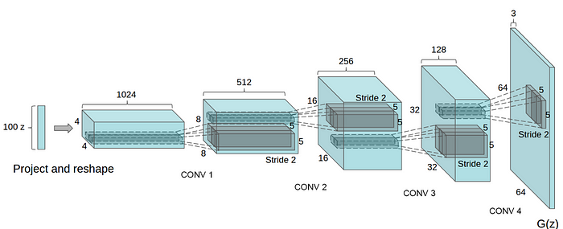
Рисунок 3.1 – Принцип роботи згорткових шарів

Одна з ключових переваг згорткових шарів – здатність до збереження просторових залежностей вхідних даних. Завдяки цьому, згорткові шари можуть ефективно розпізнавати образи, незалежно від їх положення в зображенні. Крім того, модель потребує меншу кількість параметрів при використанні згорткових шарів, що робить навчання більш ефективним і зменшує обчислювальну складність [3, 10].
Архітектура GAN складається з двох основних компонентів – генератора і дискримінатора, які навчаються конкурувати один з одним, а DCGA, в свою чергу, базується на архітектурі згорткових нейронних мереж, завдяки чому може враховувати просторову структуру зображень і досягти кращої якості генерації. DCGAN використовує батч-нормалізацію для забезпечення більш високої стабільності навчання та прискорення збіжності, що дозволяє зменшити вплив змінних градієнтів під час навчання і поліпшити стійкість мережі. Крім того, DCGAN демонструє переваги у генерації високоякісних та реалістичних зображень, складних структур та текстур [3].
Отже, враховуючи всі нововведення та покращення можна сказати, що DCGAN має вагомі переваги, які роблять його кращим вибором для генерації реалістичних зображень порівняно зі звичайним GAN.
Ще одне важливе питання, яке необхідно вирішити – це вибір технології генерації зображень. На даний момент існує два варіанти – генерація за допомогою CPU (Central Processing Unit) та GPU (Graphics Processing Unit), а точніше технології CUDA (Compute Unified Device Architecture) [11].
Процесори використовуються для генерації зображень шляхом обробки і обчислення різноманітних операцій над даними, зазвичай, вони використовуються для виконання послідовних обчислень. Для генерації зображень на процесор застосовуються алгоритми обробки зображень, алгоритми рендерингу тощо.
CUDA – це спеціалізована платформа обчислення на відеокартах, розроблена компанією NVIDIA, що надає можливість використовувати відеокарти для виконання паралельних обчислень, включаючи завдання генерації зображень [11].
Порівняно зі спеціалізованими відеокартами з підтримкою CUDA, процесори мають досить обмежену швидкість обробки зображень, це пов'язано з обмеженнями щодо паралельного виконання операцій, що є необхідним для швидкого обчислення великої кількості даних. Процесори можуть використовуватися для генерації зображень у деяких випадках, коли обсяг обробки зображень невеликий або вимоги до швидкодії не настільки критичні. Однак, якщо мова йде про обробку великої кількості зображень та виконання складних алгоритмів, то CUDA, зазвичай є кращим варіантом, оскільки забезпечує більшу швидкість обчислень завдяки своїм паралельним обчислювальним можливостям [11].
Проте, слід враховувати, що для використання CUDA потрібні сумісна відеокарта та підтримка програмного забезпечення. CPU, з іншого боку, є процесором загального призначення, який може виконувати різноманітні завдання, але зазвичай менш швидко для графічних обчислень [11].
Отже CUDA дозволяє виконувати обчислення значно швидше завдяки використанню більшої кількості ядер та паралельних обчислень, ефективніше обробляти великі об'єми даних і виконувати складні завдання генерації зображень. Зважаючи на наявність графічного пристрою з підтримкою даної технології прийнято рішення використання саме її.
Тепер, визначившись з моделлю системи генерації зображень та технологією генерації зображень необхідно визначити мову програмування, яка має можливість та інструменти для реалізації системи.
Python – найпопулярніша мова програмування для реалізації систем генерації зображень і на це є вагомі причини. Перш за все, це простота у використанні. Python має простий і зрозумілий синтаксис, який полегшує розробку і розуміння коду. Дана мова програмування має велику спільноту розробників, що дозволяє знайти безліч корисних ресурсів, документації, прикладів для спрощення процесу розробки. Python має досить широкі можливості, пов'язані з обробкою даних, візуалізацією, машинним навчанням та багатьма іншими областями, що дозволяє виконати широкий спектр задач.
Але, найголовніша перевага Python – багата екосистема. Python має велику кількість бібліотек та фреймворків, спеціалізованих на обробці зображень, машинному навчанні та глибокому навчанні, що є основними необхідними можливостями для виконання проекту. Найпопулярніші та найпотужніші з них – бібліотеки PyTorch, TensorFlow, Keras, що надають потужні інструменти для роботи з генеративними моделями.
Отже, зважаючи на перераховані переваги, присутність необхідних бібліотек та інструментарію прийнято рішення використання саме Python.

3.2 Опис експериментального обладнання та середовища

Експериментальне обладнання та середовище – важлива складова будь-якого проекту. Їх опис є ключовим для розуміння контексту та умов, в яких проведені експерименти, така інформація дає змогу повторити та перевірити результати на достовірність.
Розглянемо ключові компоненти експериментального обладнання, які задіяні при навчанні мережі і генеруванні зображень, такі як процесор, оперативна пам’ять, графічний процесор та їх характеристики (табл. 3.1 – 3.3).
Процесор – важливий елемент для генерації зображень, оскільки він забезпечує потужність обчислень, багатоядерну обробку, підтримку різного роду оптимізацій та швидкий доступ до пам'яті.
Навіть у випадку генерації зображень за допомогою технології CUDA процесор відіграє ключову роль, оскільки керує та координує весь процес генерації зображень, починаючи з завантаження набору даних для навчання, його обробки та передачі на відеокарту, закінчуючи керуванням компонентами системи, моніторингом процесу генерації та веденням обліку і збереженням результатів.

Таблиця 3.1 – Характеристики процесору
Процесор AMD Ryzen 5 2600
№ | Характеристика | Значення
1 | Сімейство | AMD Ryzen
2 | Модель | Ryzen 5 2600
3 | Кількість ядер | 6
4 | Кількість потоків | 12
5 | Базова частота | 3.4 ГГц
6 | Максимальна частота | 3.9 ГГц
7 | Кеш-пам'ять | 19 МБ (16 МБ L3, 3 МБ L2)
8 | Виробничий процес | 12 нм
Примітка. Сформовано на основі обладнання автора

Графічний процесор відіграє важливу роль в процесі генерації зображень за допомогою CUDA. Графічний процесор використовується для значного прискорення обчислень і покращення продуктивності завдяки паралельному обчисленню що дозволяє здійснювати операції швидше, ніж на традиційних центральних процесорах.

Таблиця 3.2 – Характеристики графічного процесору
Графічний процесор NVIDIA GeForce GTX 1660 SUPER
№ | Характеристика | Значення
1 | Кількість ядер CUDA | 1408
2 | Частота ядра | 1530 МГц
3 | Частота Boost | 1785 МГц
4 | Обсяг пам'яті | 6 ГБ GDDR6
5 | Ширина шини пам'яті | 192 біти
6 | Швидкість пам'яті | 14 Гбіт/с
7 | Підтримка DirectX | DirectX 12
8 | Підтримка OpenGL | OpenGL 4.6
Примітка. Сформовано на основі обладнання автора

Оперативна пам’ять (Random Access Memory, RAM) також відіграє важливу роль в процесі генерації зображень, оскільки використовується для зберігання даних, які використовуються під час обчислень на GPU, а саме: збереження даних з диску та параметрів моделі для швидкого доступу до них; збереження проміжних результатів обчислень та обміну даними між CPU та GPU; створення буферів та тимчасових даних, необхідних для обчислень.

Таблиця 3.3 – Характеристики оперативної пам’яті
Оперативна пам’ять HyperX
№ | Характеристика | Значення
1 | Тип пам'яті | DDR4
2 | Об'єм | 16GB (2x8GB)
3 | Частота | 3200 МГц
4 | Затримка CAS (CL) | 16
5 | Кількість контактів | 288-Pin
6 | Тип модулів | UDIMM
7 | Конфігурація пам'яті | Dual Channel
Примітка. Сформовано на основі обладнання автора
Розглянемо середовище Visual Studio Code (VS Code). VS Code є потужним та розширюваним середовищем розробки, що широко використовується для роботи з різними мовами програмування і безкоштовним редактором коду, розробленим компанією Microsoft.
VS Code підтримує кросплатформеність і може працювати як на Windows, так і на macOS чи Linux. Основною перевагою даного середовища є легкість та швидкодія. Редактор швидко запускається та має низьке споживання ресурсів, що дозволяє ефективно працювати з проектами різного розміру. Розширюваність – одна з ключових переваг середовища. VS Code має велику кількість розширень, доступних в спеціальному розділі, що дозволяє налаштувати середовище під певні потреби, збільшуючи його функціональність, встановлюючи додаткові інструменти для роботи та підтримку конкретних мов програмування [12].
Як і більшість середовищ VS Code має стандартний набір функцій, таких як підсвітка синтаксису та автодоповнення, що значно полегшує читання та редагування коду; інструменти для налагодження, що дозволяє аналізувати та виправляти помилки шляхом покрокового виконання коду, перегляду значень змінних тощо; інтеграція з системою контролю версій, таких як Git, що дозволяє працювати з комфортом зі своїми репозиторіями, переглядати історію змін, виконувати коміти тощо [12].
В цілому, VS Code є потужним та гнучким середовищем розробки, яке надає розробникам зручні інструменти для редагування, налагодження та керування кодом завдяки його легкості, розширюваності та багатофункціональності, що роблять його популярним серед розробників.
Альтернативою може слугувати хмарне середовище Google Colaboratory, яке має як свої переваги, так і недоліки. Google Colab дозволяє користувачам працювати з кодом безпосередньо у веб-браузері, не потребуючи установки додаткового програмного забезпечення або налаштування власного середовища.
Google Colab має хмарну інфраструктуру, що дозволяє виконувати складні обчислення без необхідності покупки дорогого обладнання. Середовище працює з совою програмування Python та базується на концепції блокнотів, в яких можна редагувати код, текстовий опис, виводити графіки та результати виконання програми створюючи таким чином інтерактивний документ [13].
Найголовнішою перевагою є можливість використання потужних графічних процесорів, що забезпечують обчислення важких задач, обробку зображень та виконання інших задач, що потребують великих обчислювальних ресурсів.
Загалом, Google Colab є потужним та зручним середовищем для виконання коду Python в хмарному середовищі, що надає широкий спектр можливостей, включаючи підтримку графічних процесорів.
Проте безкоштовна версія має ліміти по часу виконання сесії та використанню графічних (GPU) та інших типів ресурсів (CPU, RAM), через що є ризик, що навчання мережі може не закінчитися і весь прогрес навчання зникне, оскільки в даному середовищі не передбачена можливість збереження даних після завершення сесії, а вичерпання ліміту автоматично завершує сесію та пропонує переключитись на інший обчислювальний пристрій (CPU).
Тому, Google Colab може використовуватися для досить швидкого навчання мережі у разі відсутності достатніх обчислювальних потужностей, але слід враховувати та слідкувати за лімітами, аби не втратити весь прогрес.
В цілому, даних лімітів достатньо для виконання роботи, тому може бути використане як і хмарне середовище Google Colab, так і локальне середовище розробки VS Code.
Отже, в результаті опрацювання розділу виконаний опис технологій, за допомогою яких буде реалізована система, а також експериментального обладнання та середовища.

РОЗДІЛ 4
РЕАЛІЗАЦІЯ ТА НАВЧАННЯ СИСТЕМИ

4.1 Реалізація нейронної мережі

Одним з найважливіших етапів у реалізації проекту генерації зображень є реалізація нейронної мережі. В попередньому розділі роботи було визначено, що найкращий варіант для виконання проекту – це використання DCGAN. Архітектура даної мережі передбачає дві основні частини: генератор та дискримінатор.
Задача генератора – створення нових зображень. Зображення створюються за наступним принципом: генератор отримує на вхід випадковий шум, після чого він виконує задачу перетворення шуму у високорозмірний вектор, що може бути інтерпретований як зображення. Для досягнення цієї цілі використовуються згорткові шари, транспоновані шари згортки та шари активації, які допомагають генератору розпізнати шум як реальне зображення.
Задача дискримінатора – класифікація зображень на реальні, які використовувалися при навчанні мережі та згенеровані дискримінатором – фейкові. Щоб виконання дану задачі дискримінатор також використовує згорткові шари та шари активації, щоб проаналізувати зображення та виявити його характерні ознаки. На підставі навчального набору даних дискримінатор навчається розрізняти реальні та згенеровані зображення.
Найважливіша частина архітектури мережі – це одночасне навчання генератора та дискримінатора, їх протистояння та постійна взаємодія, коли генератор намагається обдурити дискримінатор, а дискримінатор, в свою чергу, намагається не бути обманутим, що дозволяє обом мережам покращувати якість своєї роботи і в результаті отримати згенеровані зображення гарної якості (рис. 4.1).

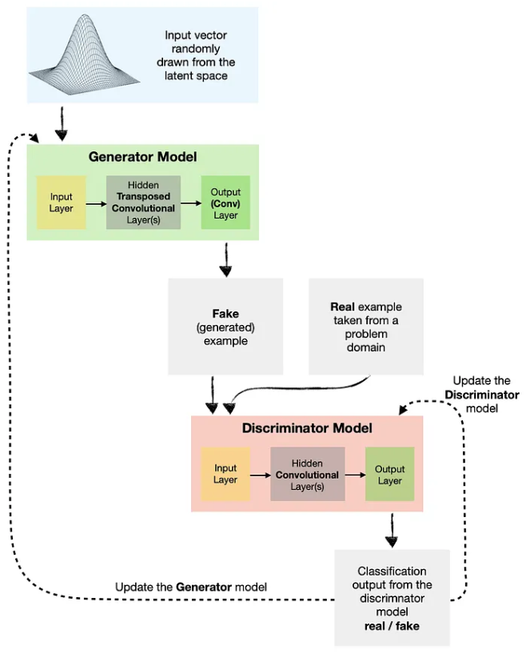
Рисунок 4.1 – Взаємодія моделей генератора та дискримінатора

Розглянемо детальніше згорткові шари. Основна задача згорткових шарів – вилучення значущої інформації з даних, в нашому випадку – із зображень. Існує 3 основні частини згортки: вхід, фільтр (ядро) та вихід. Зображення отримане на вході обробляється ядром та згортається в вихід меншої розмірності (рис. 4.2). Процедура повторюється, допоки зображення не зменшиться до вихідної двійкової класифікації реальності зображення (64х64 → 32x32 → 16x16 → 8x8… ) [10].

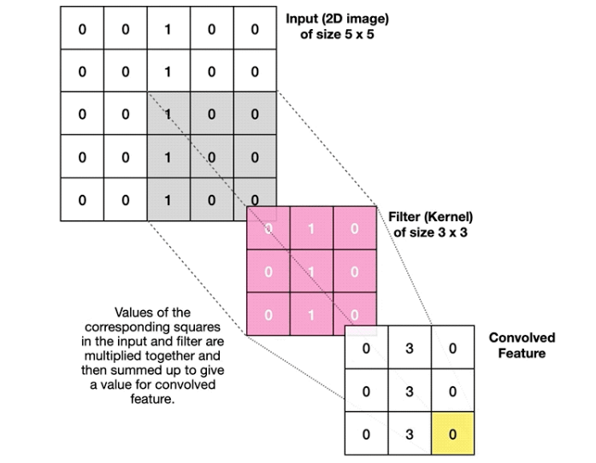
Рисунок 4.2 – Процес обробки зображення за допомогою згорткового шару

Перейдемо до транспонованих шарів. Їхня задача, по суті, протилежна задачі згорткових шарів, замість зменшення розмірності вони її збільшують. Для цього також використовуються спеціальні фільтри, які і виконують задачу збільшення розмірності (рис. 4.3).
Транспоновані шари згортки використовуються лише в генераторі, оскільки їхня задача це збільшення розмірності вхідного шуму для отримання зображення необхідного розміру (4x4 → 8x8 → 16x16 → 32x32 → 64x64…) [10].

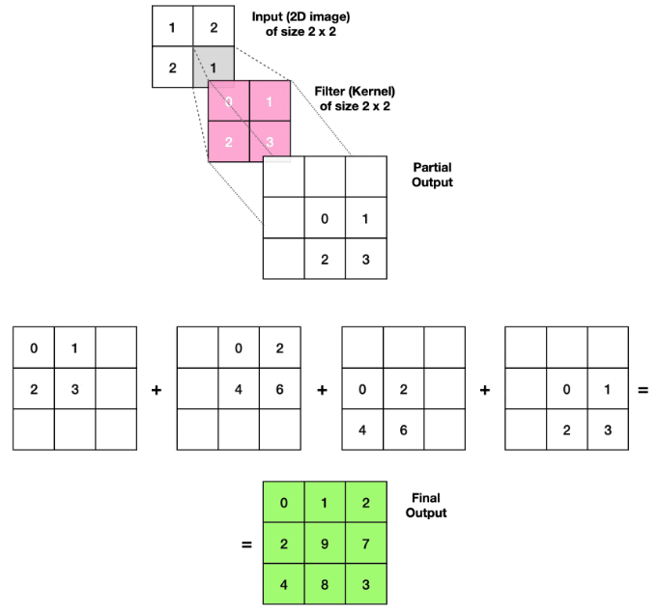
Рисунок 4.3 – Процес створення зображення за допомогою транспонованого шару згортки

Також, після кожного згорткового шару необхідно виконувати нормалізацію даних, оскільки результатом згортки є набір активаційних карт з досить великою дисперсією та різним розподілом.
Отже, визначена основна архітектура мережі та принцип її роботи, наступний крок – визначення необхідних бібліотек для реалізації даної архітектури.
Існує кілька популярних бібліотек машинного навчання для мови програмування Python, таких як TensorFlow, Keras та PyTorch. Не вдаваючись в деталі, прийнято рішення використання бібліотеки PyTorch, оскільки вона надає всі необхідні інструменти для реалізації нейронних мереж, глибокого навчання, а, отже, і виконання проекту [14].
Виходячи з цього, з використання бібліотеки PyTorch можливо реалізувати генератор та дискримінатор для двох мереж, код яких наведений у Додатку А.

4.2 Підготовка та обробка набору даних

Не менш важливим етапом є підготовка набору даних перед його використанням для навчання моделі, оскільки це допомагає забезпечити якість даних та покращити таким чином процес навчання мережі та отримані результати.
Оскільки вхідні дані можуть мати різні характеристики їх необхідно нормалізувати та масштабувати до однакових параметрів, в першу чергу це стосується розмірів зображення. В навчальній вибірці можуть міститися зображення абсолютно різних розмірів, як малих, так і великих, тому необхідно масштабувати їх до однакового розміру.
Для створення вибірки та будь-яких операцій з даними використовується бібліотека PyTorch, зокрема пакет torchvision, який слугує для роботи з комп’ютерним зором та обробкою зображень. З його допомогою створюється новий набір даних до якого додаються зображення до яких застосований ряд перетворень у наступному порядку [14]:
- Зміна розміру зображення. Призначається заданий розмір кожного зображення таким чином, щоб більша сторона зображення мала заданий розмір, а менша автоматично пропорційно масштабувалася.
- Обрізка центральної частини зображення. Зображення обрізається по центру до заданого розміру, що забезпечує однакову центральну область в усіх об’єктах набору даних.
- Перетворення зображення у формат тензору PyTorch. Перетворює зображення з діапазону значень пікселів [0, 255] до діапазону значень тензору [0, 1], що дозволяє ефективно обробляти та маніпулювати зображеннями.
- Нормалізація значень пікселів зображень. Шляхом віднімання заданого середнього значення (0.5) від кожного каналу RGB та ділення стандартного відхилення на задане значення (0.5) стандартизує діапазон значень пікселів до [-1, 1], що покращує процес навчання та забезпечує кращу стійкість до освітлення та змін кольору.
Після чого створюється так званий завантажувач даних, який буде надавати дані для навчання мережі. Під час його створення визначається:
- Кількість зображень, яка буде подаватись за одну ітерацію, що дає змогу обробки даних пакетами та пришвидшує процес.
- Чи необхідне перемішування даних перед кожною епохою навчання (так, оскільки це допомагає уникнути перенавчання, модель вчиться краще узагальнювати).
- Кількість робочих процесів для завантаження даних у паралельному режимі, що дозволяє прискорити процес завантаження.
Код реалізація підготовки та обробки даних наведений у Додатку А.

4.3 Процес навчання мережі та отримані результати

Процес навчання нейронної мережі включає кілька основних кроків, які необхідно виконати для якісного навчання та отримання бажаних результатів генерації.
Після реалізації архітектури мережі та підготовки набору даних також необхідно визначитись з функцією втрат. Функція втрат визначає, наскільки точно мережа відтворює вихідні зображення і допомагає покращити якість генерації зображень.
В даному випадку використовується така функція втрат, як Бінарна кросс-ентропія, що слугує для оцінки втрат мережі, яка генерує зображення з реальними зображеннями. Оскільки генератор повинен створювати зображення максимально наближені до оригінальних, функція втрати допомагає визначити, наскільки точно генератору вдається відтворити реальні зображення. Функція приймає два вхідних тензори: прогнозовані значення істинності та фактичні значення, після чого обчислює втрату шляхом порівняння ймовірностей з фактичними мітками і обчислення кросс-ентропійного значення між ними.
Наступний крок – визначення оптимізатора. Його завдання – оновлення параметрів мережі для зменшення значення функції втрат.
Використаний оптимізатор Adam (Adaptive Moment Estimation), що є одним з найпопулярніших алгоритмів оптимізації, адже поєднує в собі переваги інших оптимізаторів. Він використовує адаптивні швидкості навчання для кожного параметра моделі, зберігаючи певну кількість попередніх градієнтів для кожного параметра і використовуючи їх для оцінки швидкості навчання, внаслідок чого він може сам налаштовувати швидкість навчання кожного параметра, враховуючи їх важливість. Параметр швидкості навчання встановлений на значення 0.0002, що вказує, наскільки значущими повинні бути зміни, що вносяться в параметри під час кожного кроку навчання.
Далі створюються екземпляри генератора та дискримінатора звичайної GAN, після чого запускається цикл навчання мережі.
Цикл навчання складається з наступних процесів:
- Оновлення дискримінатора на реальних даних:
  - Градієнти дискримінатора скидаються до нуля.
  - Реальні зображення переносяться на пристрій обчислень (GPU).
  - Визначається розмір партії отриманих даних.
  - Обчислюється результат дискримінатора.
  - Обчислюються втрати дискримінатора.
  - Оновлюються параметри дискримінатора на основі градієнтів.
  - Розраховується середнє значення результату дискримінатора (D_x).
- Оновлення дискримінатора на фейкових даних:
  - Генерується пакет латентних векторів (шум).
  - Генеруються фейкові зображення на основі шуму.
  - Обчислюється результат дискримінатора
  - Обчислюються втрати дискримінатора.
  - Оновлюються параметри дискримінатора на основі градієнтів.
  - Розраховується середнє значення результату дискримінатора (D_G_z1).
- Оновлення генератора:
  - Градієнти генератора скидаються до нуля.
  - Дані пропускаються через оновлений дискримінатор.
  - Обчислюється результат дискримінатора.
  - Обчислюються втрати генератора.
  - Оновлюються параметри генератора на основі градієнтів.
  - Розраховується середнє значення результату дискримінатора після оновлення генератора (D_G_z2).
Після оновлення дискримінатора і генератора, виводиться статистика навчання, зберігаються значення втрат згенеровані зображення для подальшої візуалізації.
Даний процес повторюється для кожної епохи і кожного пакету даних у завантажувачі даних, внаслідок чого дискримінатор і генератор навчаються, оптимізуються та покращують свої параметри з метою поліпшення якості генерованих зображень.
Після завершення циклу навчання виводяться результати, такі як графік втрат генератора та дискримінатора під час навчання, анімований процес генерації зображень на різних епохах навчання, та отриманий кінцевий результат поруч з реальними зображеннями.
Аналогічний процес навчання та виведення результатів повторюється і для мережі DCGAN. Реалізація та навчання двох мереж необхідні для порівняння результатів їх роботи, щоб переконатися, що мережа DCGAN дійсно має переваги в якості генерації зображень у порівнянні зі звичайною GAN. Код реалізації процесу навчання нейронних мереж та виведення їх результатів наведений у Додатку А.
Розглянемо отримані результати. Спочатку, до початку навчання мережі, система виводить деякі зображення, що використовуються для навчання мережі, які пройшли процес нормалізації та масштабування (рис. 4.4). Всього вибірка містить 63 565 зображень, що є репрезентативною вибіркою для навчання мереж.

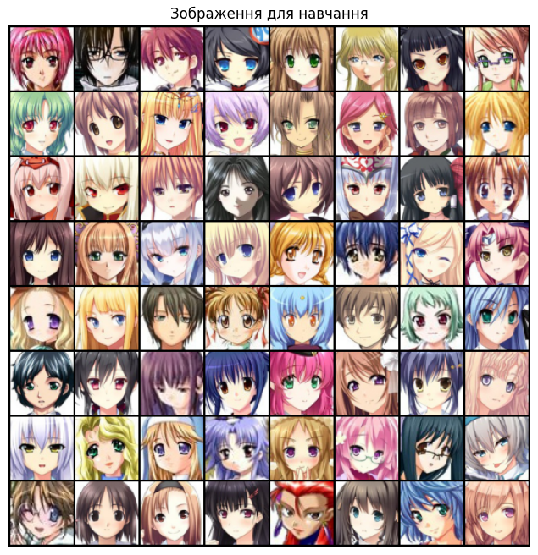
Рисунок 4.4 – Частина зображень для навчання мережі
Варто підкреслити, що результат нормалізації та масштабування чудовий, обличчя не обрізані та не виходять за краї та, головне, мають однаковий розмір. Набір даних у своєму початковому стані не підходить для навчання, оскільки містить зображення різних розмірів (рис. 4.5), а для навчання мережі тензори PyTorch повинні мати однакові розміри.

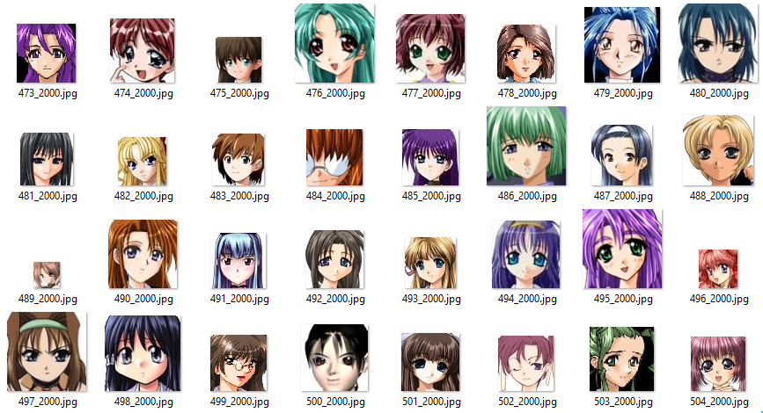
Рисунок 4.5 – Різний розмір зображень набору даних в початковому стані

Після процесу навчання мережі виводиться графік втрат генератора та дискримінатора для візуалізації та відстеження процесу навчання мережі. На графіку втрат відображаються значення функції втрати протягом кожної ітерації навчання для мережі GAN (рис. 4.6).
Значення на графіку відображають числові значення втрати для кожної ітерації, чим менше значення втрати, тим краще мережа працює і наближається до бажаних результатів. Аналізуючи графік втрат, можна виявити залежності, тренди та стабільність процесу навчання, а також виявити етапи перенавчання або недостатнє навчання мережі. Це дозволяє вдосконалювати параметри навчання та архітектуру мережі для досягнення кращих результатів.
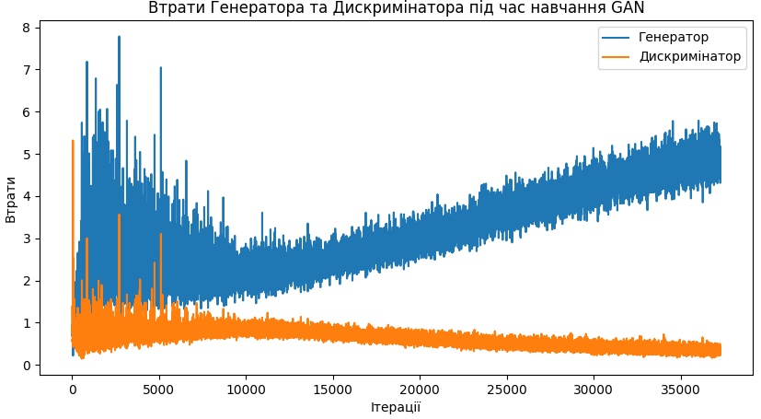Рисунок 4.6 – Графік втрат дискримінатора та генератора GAN

У даному випадку графік втрат вказує на те, що спочатку, в середньому, втрати генератора зменшуються, а дискримінатора збільшуються протягом тренування моделі, що означає, що дискримінатор намагається навчитися краще розрізняти реальні та фейкові зображення, але стикається зі складнощами, а генератор навчається генерувати більш реалістичні зображення.
Проте, з плином часу, після десяти тисяч ітерацій, втрати дискримінатора починають зменшуватись, тоді як втрати генератора збільшуватися, що вказує на те, що генератор стикається зі складністю завдання, і дискримінатор стає більш ефективним у розпізнаванні фейкових зображень.
Такий сценарій відображає змагальний процес між генератором і дискримінатором, де генератор намагається знайти нові шляхи для генерації більш реалістичних зображень, а дискримінатор відстежує цей прогрес та намагається розрізнити їх. Оскільки цей процес складний, графік втрат може показувати коливання та зміни в ефективності генератора та дискримінатора з плином часу, тому втрати слід аналізувати разом з якісною оцінкою згенерованих зображень.
Наступний результат виконання програми – анімований процес генерації зображень на різних епохах навчання (рис 4.7). Дана анімація є корисною адже забезпечує візуалізацію прогресу. Анімація – це чудовий спосіб візуалізації прогресу навчання моделі, оскільки демонструє яким чином зображення, що генеруються генератором змінюються і покращуються з часом, наближаючись до реальних зображень з набору даних.

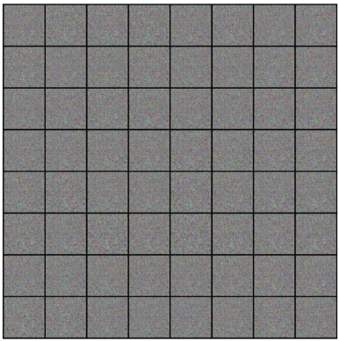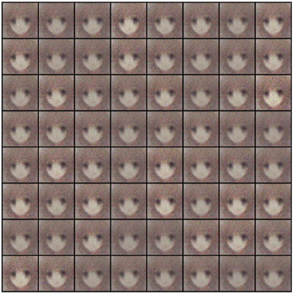
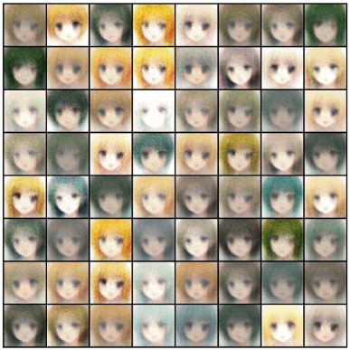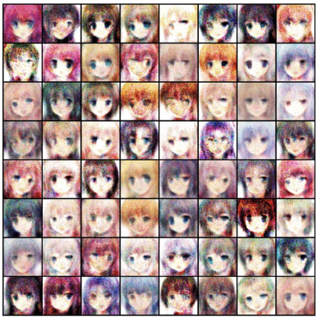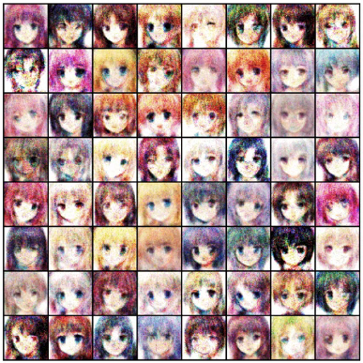
Рисунок 4.7 – Генерація зображень в процесі навчання GAN

Наступний етап виконання програми – виведення на екран остаточного результату генерації зображень GAN у порівнянні з реальними зображеннями, що використовувались для навчання мережі (рис 4.8).

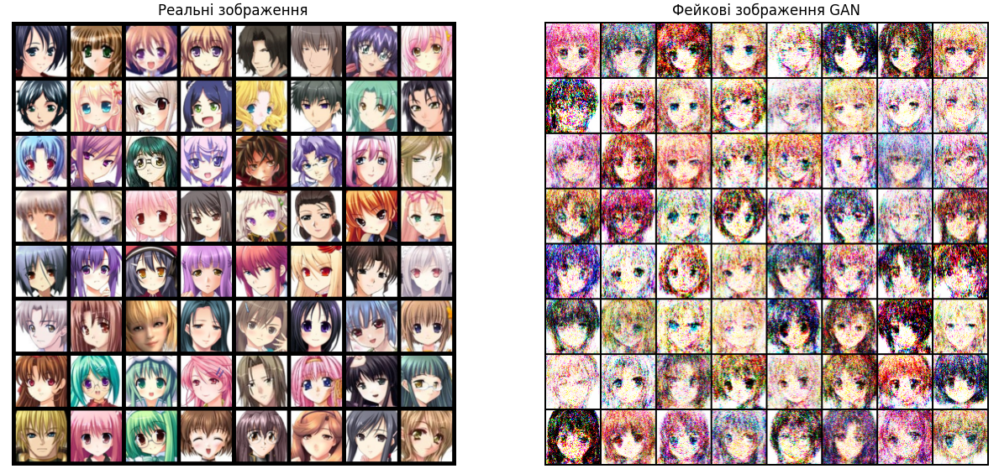
Рисунок 4.8 – Остаточний результат генерації зображень GAN у порівнянні з реальними зображеннями

В результаті комплексного аналізу графіку втрат та отриманих результатів генерації зображень за допомогою GAN можна зробити припущення, що модель має так зване загублення раннього прогресу, коли модель досягає найкращої якості на певному етапі навчання, а продовження навчання призводить до загублення цього раннього прогресу і зниження якості результатів.
Для підтвердження припущення необхідно знову натренувати мережу з меншою кількістю епох для уникнення даного небажаного ефекту (рис. 4.9).
В результаті отримано більш стабільний графік, на якому втрати дискримінатора стабільно низькі, а втрати генератора з плином часу, в середньому, зменшуються.
Для остаточного підтвердження припущення також переглянемо отримані результати генерації зображень (рис. 4.10) і у випадку збільшення якості припущення біде підтверджене, а у випадку зменшення якості, або отримання якості того ж рівня припущення буде спростоване, що буде означати, що вже отримані результати близькі до максимальної якості для даного типу мережі і їх подальше покращення не можливе за даної архітектури мережі.
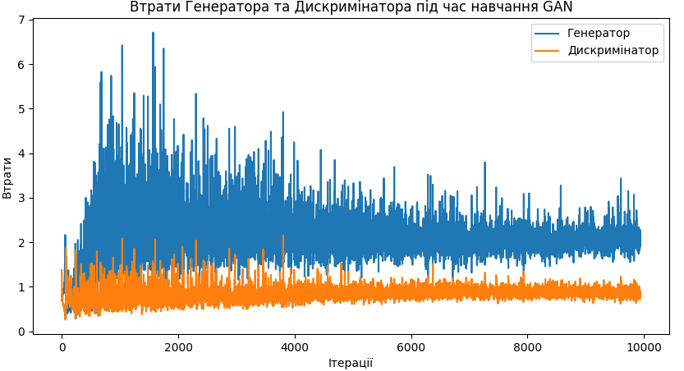
Рисунок 4.9 – Графік втрат дискримінатора та генератора GAN на меншій кількості епох

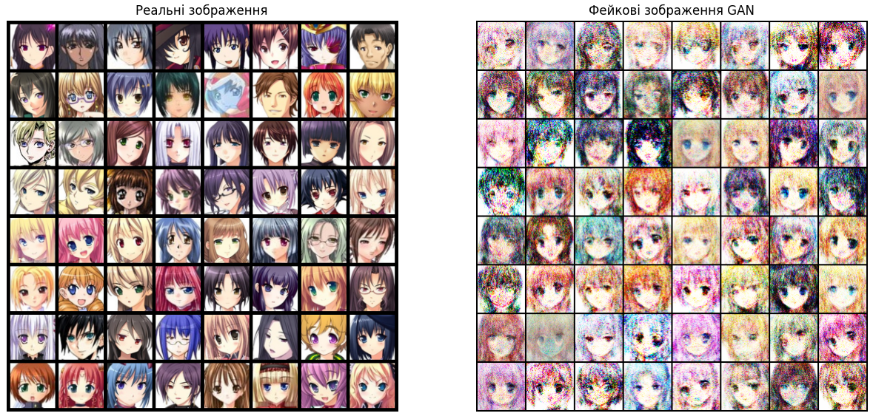
Рисунок 4.10 – Остаточний результат генерації зображень GAN у порівнянні з реальними зображеннями на меншій кількості епох

Отже, не зважаючи на відсутність зменшення втрат у генератора та дискримінатора отриманий результат не є значно кращим за попередній, а, отже, отримані зображення є близькими до максимальної якості для даної мережі.
Далі відбувається навчання наступного типу мережі – DCGAN та виводяться результати її навчання. Спочатку виводиться графік втрат (рис. 4.11).

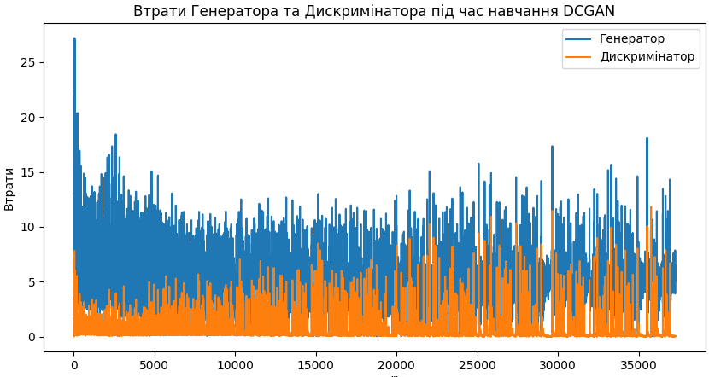
Рисунок 4.11 – Графік втрат дискримінатора та генератора DCGAN

Переглядаючи даний графік можна помітити, що з часом з’являються досить різкі скачки у втратах як генератора так і дискримінатора.
Це свідчить про зміну балансу сили генератора та дискримінатора. В процесі навчання генератора і дискримінатора відбувається постійна боротьба за перевагу одного над іншим. Різкі зміни втрат можуть вказувати на зміну балансу сили між ними, коли генератор стає сильним і починає генерувати більш якісні зображення, дискримінатор може стикнутися зі складністю в їх класифікації, що призводить до зменшення втрат генератора.
Також різкі зміни втрат генератора можуть вказувати і на поліпшення якості генерованих зображень. При навчанні та вдосконаленні генератора, його здатність до генерування реалістичних зображень покращується, що призводить до зменшення втрат.
В цілому, різкі скачки втрат і подальше їх зменшення можуть бути ознакою ефективного навчання, покращення якості генерованих зображень та досягнення балансу між генератором і дискримінатором.
Наступний результат виконання програми – анімований процес генерації зображень на різних епохах навчання (рис. 4.12).

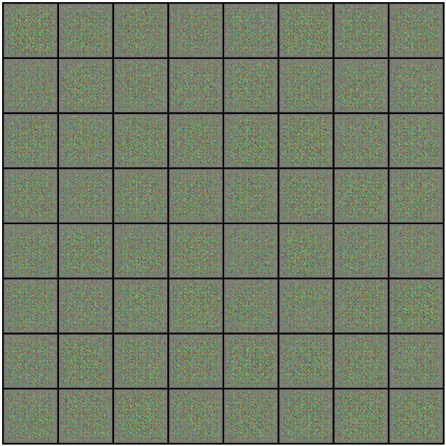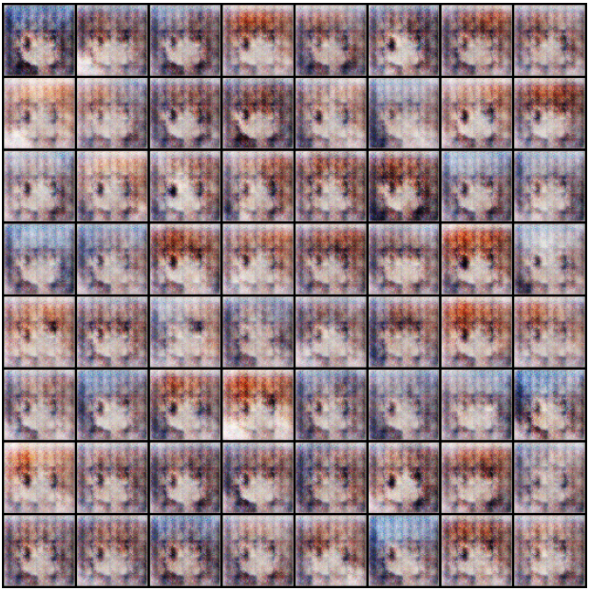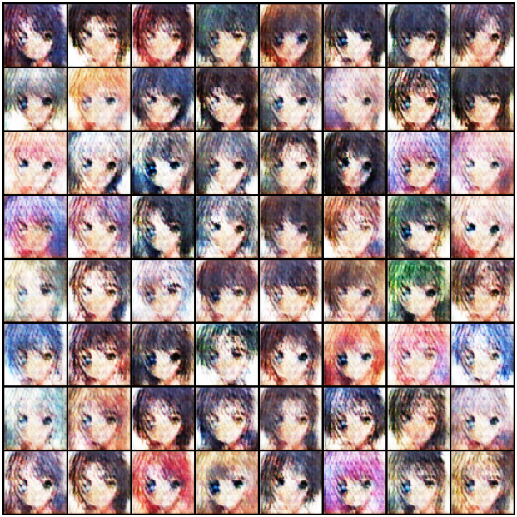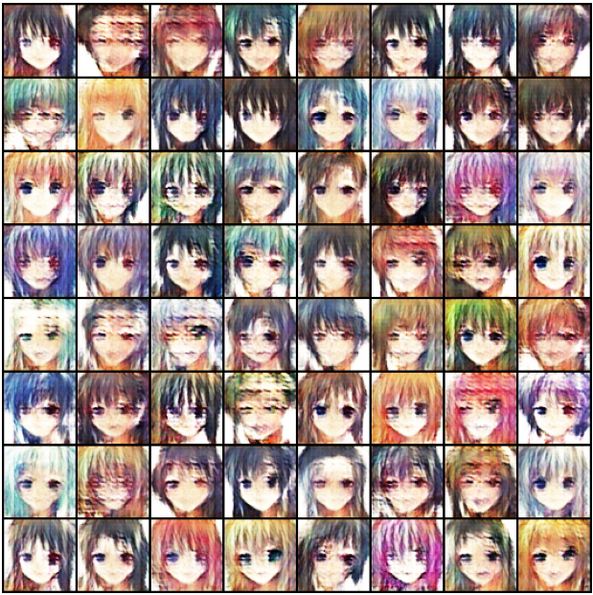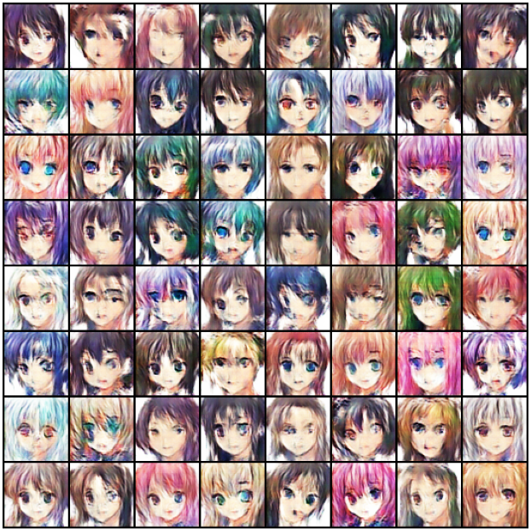
Рисунок 4.12 – Генерація зображень в процесі навчання DCGAN

Далі програма виводить на екран остаточний результат генерації зображень DCGAN у порівнянні з реальними зображеннями, що використовувались для навчання мережі (рис. 4.13).

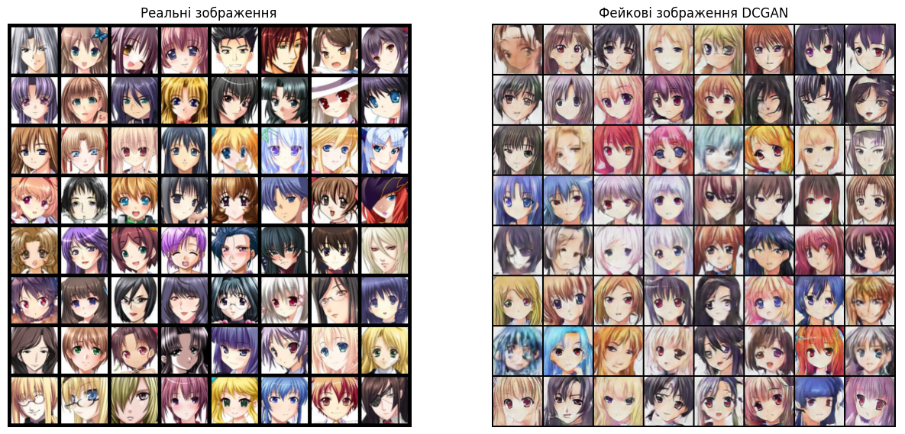
Рисунок 4.13 – Остаточний результат генерації зображень DCGAN у порівнянні з реальними зображеннями

Для порівняння результатів двох мереж виводяться результати генерації GAN та DCGAN (рис. 4.14).

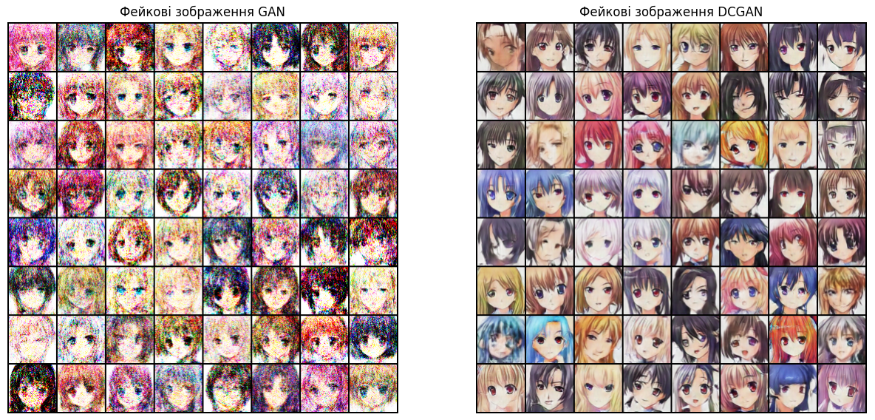
Рисунок 4.14 – Остаточний результат генерації зображень GAN у порівнянні з остаточним результатом генерації зображень DCGAN

Остаточним етапом виконання програми є збереження згенерованих зображень останньої епохи та циклу навчання на сховище комп’ютера (рис. 4.15).

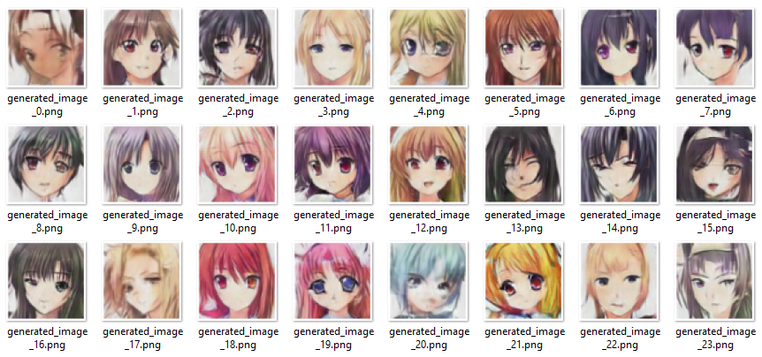
Рисунок 4.15 – Збережені згенеровані зображення на сховище комп’ютера

Після проведення експерименту та порівняння результатів генерації між GAN та DCGAN можна зробити висновок, що результати генерації DCGAN суттєво перевершують результати GAN в якості згенерованих зображень. DCGAN показав вищу реалістичність, чіткість та розмаїтість зображень, що дозволяє вважати його успішнішим для генерації зображень.
В цілому, спираючись на результати генерації зображень за допомогою DCGAN можна стверджувати, що поставлені цілі вдалося досягти, оскільки серед згенерованих зображень є значна кількість чудових варіантів, які виглядають достатньо реалістично та мають досить високу якість.
Отримані результати генерації зображень розміром 64 на 64 пікселів вважаються достатньо якісними, враховуючи обмеження розміру. Однак, для генерації більших зображень, більшої роздільної здатності, необхідне створення набору даних з зображеннями більшої якості та використання значно більших обчислювальних ресурсів та часу.
Проте, варто зазначити, що генерація зображень все ж таки не є ідеальною, і серед результатів присутня певна кількість зображень, які мають деякі артефакти (нечіткі та неприродні контури рис обличчя).
Наявність артефактів може бути пов'язана з різними розмірами зображень в навчальній вибірці, в якій присутні зображення як менші за 64х64, так і більші, що впливає на їх якість під час нормалізації та масштабування. Крім того, сама вибірка містить певну кількість зображень поганої якості, що також впливає на кінцевий результат.
Також, ще однією причиною є обмежені обчислювальні ресурси та ресурси часу. Генерація високоякісних зображень вимагає значних обчислювальних ресурсів, таких як обчислювальна потужність графічного прискорювача. Навчання мережі проходило протягом дев’яноста епох, дана кількість епох може бути недостатньою, але зважаючи на потреби у значних обчислювальних ресурсах та часу даний варіант виявився найбільш оптимальним та показав достатньо хороші результати.
Більше згенерованих зображень можна переглянути детально в Додатку Б.

ВИСНОВКИ

Мета даної дипломної роботи полягала в дослідженні методів генерації зображень та розробці системи генерації зображень за допомогою модифікації генеративної мережі – DCGAN.
На першому етапі виконання роботи був виконаний аналітичний огляд галузі генерації зображень, в процесі якого виконане ознайомлення з основними підходами та методами генерації зображень, зокрема генеративними змагальними мережами (GAN), їх архітектурою, принципом роботи та застосуванням, що в подальшому допомогло зробити вибір необхідного типу та архітектури мережі.
Виконана постановка задачі генерації зображень, а саме сформульована мета проекту, чітко визначені завдання, які необхідно виконати та вимоги до характеристик, які повинна мати система за результатами виконання даного проекту.
Прийняті проектні рішення в реалізації системи, такі як вибір мови програмування, необхідних інструментів та фреймфорків для реалізації системи, визначена архітектура системи, структура та взаємодія елементів системи, встановлені параметри моделі та функції втрат для навчання мережі.
В результаті, реалізована система генерації зображень, що включає в собі побудову нейронних мереж, підготовку навчальних даних, проведення процесу навчання мереж, вимір та візуалізацію втрат моделей для оцінки прогресу, порівняння отриманих результатів мереж.
В цілому, проект успішно виконаний, оскільки досягнуті основні цілі – розробка та навчання системи генерації зображень. Згенеровані зображення виявилися достатньо варіативними та включають в себе чудові варіанти. Однак, варто зазначити, що генерація не є ідеальною, і деякі зображення певні артефакти. Причини цього пов'язані, головним чином, з обмеженими обчислювальними ресурсами та недосконалістю навчальної вибірки.

СПИСОК ВИКОРИСТАНИХ ДЖЕРЕЛ

- Understanding Variational Autoencoders (VAEs) [Електронний ресурс]: [Веб-сайт]. – Електронні дані. – Режим доступу: https://towardsdatascience.com/understanding-variational-autoencoders-vaes-f70510919f73.
- Understanding Generative Adversarial Networks (GANs) [Електронний ресурс]: [Веб-сайт]. – Електронні дані. – Режим доступу: https://towardsdatascience.com/understanding-generative-adversarial-networks-gans-cd6e4651a29.
- UNSUPERVISED REPRESENTATION LEARNING WITH DEEP CONVOLUTIONAL GENERATIVE ADVERSARIAL NETWORKS [Електронний ресурс]: [Веб-сайт]. – Електронні дані. – Режим доступу: https://arxiv.org/pdf/1511.06434.pdf.
- What is Rejection Sampling? [Електронний ресурс]: [Веб-сайт]. – Електронні дані. – Режим доступу: https://towardsdatascience.com/what-is-rejection-sampling-1f6aff92330d.
- Metropolis-Hasting Algorithm [Електронний ресурс]: [Веб-сайт]. – Електронні дані. – Режим доступу: https://www.sciencedirect.com/topics/mathematics/metropolis-hasting-algorithm.
- Wavelet Noise [Електронний ресурс]: [Веб-сайт]. – Електронні дані. – Режим доступу: https://graphics.pixar.com/library/WaveletNoise/paper.pdf.
- Програмні засоби генерування фрактальних множин [Електронний ресурс]: [Веб-сайт]. – Електронні дані. – Режим доступу: https://www.dstu.dp.ua/Portal/Data/74/66/7st-0-2.pdf.
- Deep Neural Network: What is it and how is it working? [Електронний ресурс]: [Веб-сайт]. – Електронні дані. – Режим доступу: https://datascientest.com/en/deep-neural-network-what-is-it-and-how-is-it-working.
- GAN – Why it is so hard to train Generative Adversarial Networks! [Електронний ресурс]: [Веб-сайт]. – Електронні дані. – Режим доступу: https://jonathan-hui.medium.com/gan-why-it-is-so-hard-to-train-generative-advisory-networks-819a86b3750b.
- Deep Convolutional GAN [Електронний ресурс]: [Веб-сайт]. – Електронні дані. – Режим доступу: https://towardsdatascience.com/deep-convolutional-gan-how-to-use-a-dcgan-to-generate-images-in-python-b08afd4d124e.
- What’s the Difference Between a CPU and a GPU? [Електронний ресурс]: [Веб-сайт]. – Електронні дані. – Режим доступу: https://blogs.nvidia.com/blog/2009/12/16/whats-the-difference-between-a-cpu-and-a-gpu/.
- Microsoft VS Code review [Електронний ресурс]: [Веб-сайт]. – Електронні дані. – Режим доступу: https://www.techradar.com/reviews/microsoft-vs-code.
- What is Google Colab? [Електронний ресурс]: [Веб-сайт]. – Електронні дані. – Режим доступу: https://www.androidpolice.com/google-colab-explainer/.
- PyTorch [Електронний ресурс]: [Веб-сайт]. – Електронні дані. – Режим доступу: https://pytorch.org/docs/stable/index.html.

ДОДАТОК А
ВИХІДНИЙ КОД ОСНОВНИХ КОМПОНЕНТІВ ПРОЕКТУ

- Визначення необхідних бібліотек та параметрів
import os
import random
import numpy as np
import torch.nn as nn
import torch.utils.data
import torch.optim as optim
import torchvision.utils as vutils
import torchvision.datasets as dset
import torchvision.transforms as transforms
import matplotlib.animation as animation
import matplotlib.pyplot as plt
from IPython.display import HTML
from torch.utils.data import DataLoader

# Випадкове початкове число для отримання різних результатів
seed = random.randint(1, 10000)
print("Випадкове початкове число: ", seed)
random.seed(seed)

# Директорія з набором даних для навчання нейронної мережі
dataroot = "workspace/DataSets/DataSet"
# Розмір зображень для навчання, до якого будуть трансформовані всі зображення
img_size = 64
# Розмір пакета кожної ітерації навчання моделі
batch_size = 128
# Кількість робочих процесів для завантаження даних
num_workers = 2
# Кількість доступних графічних процесорів
ngpu = 1
# Швидкість навчання оптимізатора (крок для вагів)
lr = 0.0002
# Гіперпараметр оптимізатора Adam
beta1 = 0.5
# Кількість епох навчання мережі
num_epochs = 90
# Кількість каналів у навчальних зображеннях
nc = 3
# Розмір прихованого вектора (розмір входу генератора)
nz = 100
# Розмір карт ознак генератора
ngf = 64
# Розмір карт ознак дискримінатора
ndf = 64

- Реалізація класу Generator
class Generator(nn.Module):
def __init__(self, z_dim, img_channels, img_size):
super(Generator, self).__init__()
self.img_size = img_size
self.img_channels = img_channels

self.gen = nn.Sequential(
nn.Linear(z_dim, 256), # Повнозв'язний шар для обробки зображення
nn.LeakyReLU(0.01), # Визначення функції активації

nn.Linear(256, 512),
nn.LeakyReLU(0.01),

nn.Linear(512, 1024),
nn.LeakyReLU(0.01),

nn.Linear(1024, img_size * img_size * img_channels),
nn.Tanh()
)

# Прямий прохід через модель генератора
def forward(self, x):
x = self.gen(x)
x = x.view(x.size(0), self.img_channels, self.img_size, self.img_size)
return x

- Реалізація класу Discriminator
class Discriminator(nn.Module):
def __init__(self, img_channels, img_size):
super(Discriminator, self).__init__()
self.img_size = img_size
self.img_channels = img_channels

self.disc = nn.Sequential(
nn.Linear(img_size * img_size * img_channels, 1024),
nn.LeakyReLU(0.01),

nn.Linear(1024, 512),
nn.LeakyReLU(0.01),

nn.Linear(512, 256),
nn.LeakyReLU(0.01),

nn.Linear(256, 1),
nn.Sigmoid()
)

# Прямий прохід через модель дискримінатора
def forward(self, x):
x = x.view(x.size(0), self.img_size * self.img_size * self.img_channels)
x = self.disc(x)
return x

- Реалізація класу DCGAN_Generator
class DCGAN_Generator (nn.Module):
def __init__(self, ngpu):
super(DCGAN_Generator, self).__init__()
self.ngpu = ngpu
self.main = nn.Sequential(

# Визначення шарів генератора
# Розмір виходу: (ngf*8) x 4 x 4
nn.ConvTranspose2d(nz, ngf * 8, 4, 1, 0, bias = False),
nn.BatchNorm2d(ngf * 8),
nn.ReLU(True),

# Розмір виходу: (ngf*4) x 8 x 8
nn.ConvTranspose2d(ngf * 8, ngf * 4, 4, 2, 1, bias = False),
nn.BatchNorm2d(ngf * 4),
nn.ReLU(True),

# Розмір виходу: (ngf*2) x 16 x 16
nn.ConvTranspose2d(ngf * 4, ngf * 2, 4, 2, 1, bias = False),
nn.BatchNorm2d(ngf * 2),
nn.ReLU(True),

# Розмір виходу: (ngf) x 32 x 32
nn.ConvTranspose2d(ngf * 2, ngf, 4, 2, 1, bias = False),
nn.BatchNorm2d(ngf),
nn.ReLU(True),

# Розмір виходу: (nc) x 64 x 64
nn.ConvTranspose2d(ngf, nc, 4, 2, 1, bias = False),
nn.Tanh()
)

# Прямий прохід через модель генератора
def forward(self, input):
return self.main(input)

- Реалізація класу DCGAN_Discriminator
class DCGAN_Discriminator (nn.Module):
def __init__(self, ngpu):
super(DCGAN_Discriminator, self).__init__()
self.ngpu = ngpu
self.main = nn.Sequential(

# Вхід: (nc) x 64 x 64
nn.Conv2d(nc, ndf, 4, 2, 1, bias = False),
nn.LeakyReLU(0.2, inplace = True),

# Розмір виходу: (ndf) x 32 x 32
nn.Conv2d(ndf, ndf * 2, 4, 2, 1, bias = False),
nn.BatchNorm2d(ndf * 2),
nn.LeakyReLU(0.2, inplace = True),

# Розмір виходу: (ndf*2) x 16 x 16
nn.Conv2d(ndf * 2, ndf * 4, 4, 2, 1, bias = False),
nn.BatchNorm2d(ndf * 4),
nn.LeakyReLU(0.2, inplace = True),

# Розмір виходу: (ndf*4) x 8 x 8
nn.Conv2d(ndf * 4, ndf * 8, 4, 2, 1, bias = False),
nn.BatchNorm2d(ndf * 8),
nn.LeakyReLU(0.2, inplace = True),

# Розмір виходу: (ndf*8) x 4 x 4
nn.Conv2d(ndf * 8, 1, 4, 1, 0, bias = False),
nn.Sigmoid()
)

# Прямий прохід через модель дискримінатора
Def forward(self, input):
return self.main(input)

# Ініціалізація вагів моделі
def DCGAN_weights_init (m):
classname = m.__class__.__name__

# Cереднє значення нормального розподілу = 0, стандартне відхилення = 0.02
if classname.find('Conv') != -1:
nn.init.normal_(m.weight.data, 0.0, 0.02)

# Cереднє значення нормального розподілу = 1, стандартне відхилення = 0.02
elif classname.find('BatchNorm') != -1:
nn.init.normal_(m.weight.data, 1.0, 0.02)
nn.init.constant_(m.bias.data, 0)

- Підготовка, обробка та виведення набору даних
# Вибір пристрою для роботи
device = torch.device("cuda") if (torch.cuda.is_available() and ngpu > 0)
else ("cpu")

# Створення набору даних
dataset = dset.ImageFolder(root=dataroot,
transform=transforms.Compose([
transforms.Resize(img_size),
transforms.CenterCrop(img_size),
transforms.ToTensor(),
transforms.Normalize((0.5, 0.5, 0.5),
(0.5, 0.5, 0.5)),
]))

# Створення завантажувача даних
dataloader = DataLoader(dataset,
batch_size = batch_size,
shuffle = True,
num_workers = num_workers
)

# Виведення деяких зображень для навчання
real_batch = next(iter(dataloader))
plt.figure(figsize = (8, 8))
plt.axis("off")
plt.title("Зображення для навчання")
plt.imshow(np.transpose(vutils.make_grid(real_batch[0].to(device)[:64],
padding = 2,
normalize = True
).cpu(), (1, 2, 0)))

- Навчання мереж та виведення отриманих результатів
########################################################
## Навчання GAN
########################################################

#Створення генератора та дискримінатора зображень
generator = Generator(nz, nc, img_size).to(device)
discriminator = Discriminator(nc, img_size).to(device)

# Ініціалізація функції втрат
criterion = nn.BCELoss()

# Створення пакету латентних векторів для візуалізації прогресу генератора
fixed_noise = torch.randn((64, nz)).to(device)

# Встановлення оптимізатора для генератора і дискримінатора
optimizerG = optim.Adam(generator.parameters(), lr = lr, betas = (beta1, 0.999))
optimizerD = optim.Adam(discriminator.parameters(), lr = lr, betas = (beta1, 0.999))
# Списки для відстеження прогресу
img_list = []
G_losses = []
D_losses = []
iters = 0

# Для кожної епохи
for epoch in range(num_epochs):

# Для кожного пакету в завантажувачі даних
for batch_idx, data in enumerate(dataloader, 0):

# 1. Оновлення дискримінатора: max log(D(x)) + log(1 - D(G(z)))

# Навчання на реальних даних
discriminator.zero_grad()
real_cpu = data[0].to(device)
b_size = real_cpu.size(0)
output = discriminator(real_cpu).view(-1)
errD_real = criterion(output, torch.ones_like(output))
errD_real.backward(retain_graph = True)
D_x = output.mean().item()

# Навчання на фейкових даних
noise = torch.randn(batch_size, nz).to(device)
fake = generator(noise)
output = discriminator(fake).view(-1)
errD_fake = criterion(output, torch.zeros_like(output))
errD_fake.backward(retain_graph = True)
D_G_z1 = output.mean().item()
errD = errD_real + errD_fake
optimizerD.step()

# 2. Оновлення генератора: min log(1 - D(G(z))), max log(D(G(z))

generator.zero_grad()
output = discriminator(fake).view(-1)
errG = criterion(output, torch.ones_like(output))
errG.backward()
D_G_z2 = output.mean().item()
optimizerG.step()

# Виведення статистики навчання
if batch_idx % 100 == 0:
print(
f"Epoch [{epoch}/{num_epochs}] Batch {batch_idx}/{len(dataloader)} \
Loss D: {errD.item():.4f}, loss G: {errG.item():.4f} \
tD(x): {D_x:.4f}, tD(G(z)): {D_G_z1:.4f} / {D_G_z2:.4f}"
)

# Збереження втрат для візуалізації
G_losses.append(errG.item())
D_losses.append(errD.item())

# Збереження згенерованих зображень
if (iters % 250 == 0) or ((epoch == num_epochs - 1)
and (batch_idx == len(dataloader) - 1)):
with torch.no_grad():
fake = generator(fixed_noise).detach().cpu()
img_list.append(vutils.make_grid(fake, padding = 2, normalize = True))

iters += 1

# Виведення залежності втрат генератора та дискримінатора від кількості ітерацій
plt.figure(figsize = (10, 5))
plt.title("Втрати Генератора та Дискримінатора під час навчання GAN")
plt.plot(G_losses,label = "Генератор")
plt.plot(D_losses,label = "Дискримінатор")
plt.xlabel("Ітерації")
plt.ylabel("Втрати")
plt.legend()
plt.show()

# Виведення процесу генерації зображень
fig = plt.figure(figsize = (8, 8))
ims = [[plt.imshow(np.transpose(i, (1, 2, 0)), animated = True)] for i in img_list]
ani = animation.ArtistAnimation(fig, ims, interval = 1000, repeat_delay = 3000, blit = True)
plt.axis("off")
HTML(ani.to_jshtml())

# Відображення реальних зображень
real_batch = next(iter(dataloader))
plt.figure(figsize = (15, 15))
plt.subplot(1, 2, 1)
plt.title("Реальні зображення")
plt.imshow(np.transpose(vutils.make_grid(real_batch[0].to(device)[:64],
padding = 5,
normalize = True
).cpu(), (1, 2, 0)))
plt.axis("off")

# Відображення фейкових зображень останньої епохи
plt.subplot(1, 2, 2)
plt.title("Фейкові зображення GAN")
plt.imshow(np.transpose(img_list[-1], (1, 2, 0)))
plt.axis("off")
plt.show()

########################################################
## Навчання DCGAN
########################################################

# Створення генератора зображень та ініціалізація вагів
DCGAN_generator = DCGAN_Generator(ngpu).to(device)
DCGAN_generator.apply(DCGAN_weights_init)
print(DCGAN_generator)

# Створення дискримінатора зображень та ініціалізація вагів
DCGAN_discriminator = DCGAN_Discriminator(ngpu).to(device)
DCGAN_discriminator.apply(DCGAN_weights_init)
print(DCGAN_discriminator)

# Ініціалізація функції втрат
criterion = nn.BCELoss()

# Створення пакету латентних векторів для візуалізації прогресу генератора
DCGAN_fixed_noise = torch.randn(64, nz, 1, 1, device = device)

# Маркери для розрізняння реальних і фейових зображень
real_label = 1
fake_label = 0

# Встановлення оптимізатора для генератора і дискримінатора
DCGAN_optimizerG = optim.Adam(DCGAN_generator.parameters(), lr = lr, betas = (beta1, 0.999))
DCGAN_optimizerD = optim.Adam(DCGAN_discriminator.parameters(), lr = lr, betas = (beta1, 0.999))

# Списки для відстеження прогресу
DCGAN_img_list = []
DCGAN_G_losses = []
DCGAN_D_losses = []
iters = 0

print("Початок навчання...")

# Для кожної епохи
for epoch in range(num_epochs):

# Для кожного пакету в завантажувачі даних
for batch_idx, data in enumerate(dataloader, 0):

# 1. Оновлення дискримінатора: максимізація log(D(x)) + log(1 - D(G(z)))

# Навчання на реальних даних
DCGAN_discriminator.zero_grad()
real_cpu = data[0].to(device)
b_size = real_cpu.size(0)
label = torch.full((b_size,), real_label, device = device)
output = DCGAN_discriminator(real_cpu).view(-1)
errD_real = criterion(output, label.float())
errD_real.backward()
D_x = output.mean().item()

# Навчання на фейкових даних
noise = torch.randn(b_size, nz, 1, 1, device = device)
fake = DCGAN_generator(noise)
label.fill_(fake_label)
output = DCGAN_discriminator(fake.detach()).view(-1)
errD_fake = criterion(output, label.float())
errD_fake.backward()
D_G_z1 = output.mean().item()
errD = errD_real + errD_fake
DCGAN_optimizerD.step()

# 2. Оновлення генератора: максимізація log(D(G(z)))

DCGAN_generator.zero_grad()
label.fill_(real_label)
output = DCGAN_discriminator(fake).view(-1)
errG = criterion(output, label.float())
errG.backward()
D_G_z2 = output.mean().item()
DCGAN_optimizerG.step()

# Виведення статистики навчання
if batch_idx % 100 == 0:
print(
f"Epoch [{epoch}/{num_epochs}] Batch {batch_idx}/{len(dataloader)} \
Loss D: {errD.item():.4f}, loss G: {errG.item():.4f} \
tD(x): {D_x:.4f}, tD(G(z)): {D_G_z1:.4f} / {D_G_z2:.4f}"
)

# Збереження втрат для візуалізації
DCGAN_G_losses.append(errG.item())
DCGAN_D_losses.append(errD.item())

# Збереження згенерованих зображень
if (iters % 250 == 0) or ((epoch == num_epochs - 1) and (batch_idx == len(dataloader) - 1)):
with torch.no_grad():
fake = DCGAN_generator(DCGAN_fixed_noise).detach().cpu()
DCGAN_img_list.append(vutils.make_grid(fake, padding = 2, normalize = True))

iters += 1

# Виведення графіка залежності втрат генератора та дискримінатора від кількості ітерацій
plt.figure(figsize = (10, 5))
plt.title("Втрати Генератора та Дискримінатора під час навчання DCGAN")
plt.plot(DCGAN_G_losses,label = "Генератор")
plt.plot(DCGAN_D_losses,label = "Дискримінатор")
plt.xlabel("Ітерації")
plt.ylabel("Втрати")
plt.legend()
plt.show()

# Виведення процесу генерації зображень
fig = plt.figure(figsize = (8, 8))
ims = [[plt.imshow(np.transpose(i, (1, 2, 0)), animated = True)] for i in DCGAN_img_list]
ani = animation.ArtistAnimation(fig, ims, interval = 1000, repeat_delay = 3000, blit = True)
plt.axis("off")
HTML(ani.to_jshtml())

# Відображення реальних зображень
real_batch = next(iter(dataloader))
plt.figure(figsize = (15, 15))
plt.subplot(1, 2, 1)
plt.title("Реальні зображення")
plt.imshow(np.transpose(vutils.make_grid(real_batch[0].to(device)[:64],
padding = 5,
normalize = True
).cpu(), (1, 2, 0)))
plt.axis("off")

# Відображення фейкових зображень останньої епохи
plt.subplot(1, 2, 2)
plt.title("Фейкові зображення DCGAN")
plt.imshow(np.transpose(DCGAN_img_list[-1], (1, 2, 0)))
plt.axis("off")
plt.show()

########################################################
## Порівняння результатів GAN та DCGAN
########################################################

# Відображення GAN зображень останньої епохи
plt.figure(figsize = (15, 15))
plt.subplot(1, 2, 1)
plt.title("Фейкові зображення GAN")
plt.imshow(np.transpose(img_list[-1], (1, 2, 0)))
plt.axis("off")

# Відображення DCGAN зображень останньої епохи
plt.subplot(1, 2, 2)
plt.title("Фейкові зображення DCGAN")
plt.imshow(np.transpose(DCGAN_img_list[-1], (1, 2, 0)))
plt.axis("off")
plt.show()

# Перевірка наявності директорії і створення, якщо вона не існує
output_dir = "generated_images"
if not os.path.exists(output_dir):
os.makedirs(output_dir)

# Збереження зображень на диск
for i, image in enumerate(fake):
img = np.transpose(image.detach().cpu().numpy(), (1, 2, 0))

# Перетворення з діапазону [-1, 1] до [-0.5, 0.5]
img = (img + 1) / 2

# Створення підлеглості та збереження зображення
fig = plt.figure()
plt.imshow(img)
plt.axis("off")
plt.savefig(f"generated_images/generated_image_{i}.png", bbox_inches = "tight")
plt.close(fig)

ДОДАТОК Б
ЗОБРАЖЕННЯ ЗГЕНЕРОВАНІ НЕЙРОННОЮ МЕРЕЖЕЮ

